**医学影像归档与通讯系统软件**

**TMEasy PACS(V3.0)**

**PACS服务器模块 V3.0.11.3(2)**

**用户使用说明书**

温州天铭信息技术有限公司

（浙江省温州市经济技术开发区兰江路188号B幢2015A室）

**2015年1月**

注意： 4

1 介绍 6

1.1 什么是TMEASY PACS服务器端模块 6

1.2 温州天铭信息技术有限公司 6

1.3 说明书适用版本 7

1.4 软件所符合的标准 7

1.5 软件引用接口 7

1.6 软件语言环境 7

1.7硬件要求 8

1.8软件要求 8

1.9 软件语言环境 8

1.10 软件打开效率 8

2 WINDOWS 系统组件安装 9

2.1 IIS 安装 9

2.2 创建用户 10

2.3 创建图像存储路径 11

3安装 Oralce 12

4 安装与卸载TMEASY ADMIN 19

5 admin Manager功能 22

5.1 用户信息管理 22

5.2 用户权限管理 26

5.3 备份目标设定及管理 26

5.4工作列表管理 28

5.5 Netgate Manager功能 38

5.6 Archive Manager（存档管理器） 功能 41

5.7 Backup Manager （备份管理）功能 43

5.8 Purge Manager （备份管理）功能 44

6未授权访问说明 46

6.1最大用户并发数说明 47

7.用户适应性修改 47

8.可维护性日志 48

9.售后服务说明 49

9.1 远程协助支持： 49

9.2 工程师电话支持： 50

9.3工程师现场支持： 50

# 注意：

**一、 只有医疗相关专业人士才能使用本软件。**

**二、 在安装本软件前请遵照以下几点:**

1.确认硬盘的可用空间

2.确认图像接收、查询、传送功能已经打开

3.总是通过帐号密码登陆

4.在没有授权之前不可以删除和保存图像

5.不要使用您不熟悉的功能

6.不要不必要地关闭本软件

7.保持适合计算机的温度和湿度

8. 网络不可用时，软件将不可用，待网络恢复时，需重新打开软件

9. 存储磁盘满时，软件将不可用，会造成数据丢失，待添加新的存储后，需重新上传数据，软件可正常使用。

**三、术语定义:**

**1、DICOM**（Digital Imaging and Communications in Medicine）：即医学数字成像和通信

**2、PACS**(Picture Archiving and Communication Systems): 即医学影像信息系统

**四、说明书构成:**

《TMEasy DICOM遵从性声明》

《TMEASY PACS-DICOM打印排版及管理系统管理员说明书》

《TMEasy PACS-管理员说明书》

《TMEasy PACS-安卓操作系统移动设备影像调阅模块用户使用说明书》

《TMEasy PACS-病理图文报告模块使用说明书》

《TMEasy PACS-超声图文报告模块使用说明书》

《TMEasy PACS-登记工作模块使用说明书》

《TMEasy PACS-放射报告工作站模块使用说明书》

《TMEasy PACS-服务器模块管理员说明书》

《TMEasy PACS-核医学图文报告模块使用说明书》

《TMEasy PACS-检查工作列表模块使用说明书》

《TMEasy PACS-客户端模块用户使用说明书》

《TMEasy PACS-内镜图文报告模块使用说明书》

《TMEasy PACS-苹果操作系统移动设备报告图像调阅模块用户使用说明书》

《TMEasy PACS-区域医疗影像模块用户使用说明书》

《TMEasy PACS－心电 管理系统模块使用说明书》

《TMEasy PACS－心电 管理员使用说明》

《TMEasy PACS－心电 用户使用说明》

《TMEasy PACS－心电管理系统模块使用说明书》

《TMEasy PACS－远程会诊模块用户使用说明书》

**五、说明书获取**

最新的说明书可以从http://g3.webris.cn/readme 下载，下载后用户可以自行打印。

# 1 介绍

## 什么是TMEASY PACS服务器端模块

TMEASY PACS服务器端模块是基于C/S，B/S架构相结合的服务器端管理工具，主要用于管理与PACS相关的DICOM图像接收、用户信息管理、权限分配、工作列表管理、数据备份归档配置。

## 1.2 温州天铭信息技术有限公司

温州天铭信息技术有限公司创建于2009年12月4日，位于浙江省温州市经济技术开发区兰江路188号B幢2015A室，交通便捷，是一家集科研开发和生产经营为一体的股份制民营企业。公司与PACS有着密切的技术合作，为医院提供不同规模等级的解决方案和HIS系统无缝整合方案，实现医院管理信息与影像信息的数字化管理和共享。

公司本着“严格管理、不断创新、持续改善、用户满意”的质量方针，为各类不同规模的医院用户提供 全面的解决方案和优质的服务。公司专业的技术能力、优质的服务，使得公司成为医疗信息产业界一支新兴的力量。

全国售后电话：400-108-1882

传真电话：400-108-1882

技术支持：[wenzhengde@qq.com](mailto:wenzhengde@qq.com)

销售联系：[yx.ma@163.com](mailto:yx.ma@163.com)

## 1.3 说明书适用版本

本说明书所有涉及到的软件截图及功能的版本均为:

医学影像归档与通讯系统软件(PACS) TMEASY PACS V3.0（系统版本）

PACS服务器模块 V3.0.11.3(2)（模块版本）

发布日期：2015年1月23日

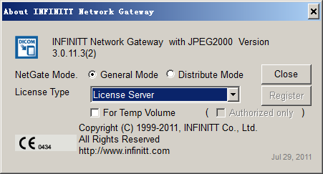

## 1.4 软件所符合的标准

符合《TMEasy DICOM遵从性声明》，详见附件《TMEasy DICOM遵从性声明》

## 1.5 软件引用接口

1.引用DICOM（Digital Imaging and Communications in Medicine）接口即医学数字成像和通信，是医学图像和相关信息的国际标准（ISO 12052）。它定义了质量能满足临床需要的可用于数据交换的医学图像格式。

## 1.6 软件语言环境

软件采用以中文为主，英文为辅助的多语言环境。

## 1.7硬件要求

* Pentium IV 1.8 GHz处理器以上
* 2G 内存以上
* 20G 以上系统盘空间空闲
* 20G 以上 Oracle空闲空间
* CD-ROM 光驱
* 百兆以上网卡

## 1.8软件要求

* Microsoft Windows Server 2003 or Server 2003 R2
* Microsoft Windows Server 2008 or Server 2008 R2
* Oracle 10g (10.2.0.4) or 9i (9.2.0)以上版本
* Internet Explorer 6 或更高版本

## 1.9 软件语言环境

软件采用以中文为主，英文为辅助的多语言环境。

## 1.10 软件打开效率

从双击图标至打开模块界面所用时间小于10秒。

# WINDOWS 系统组件安装

## IIS 安装

1．点击开始->管理工具->服务器管理

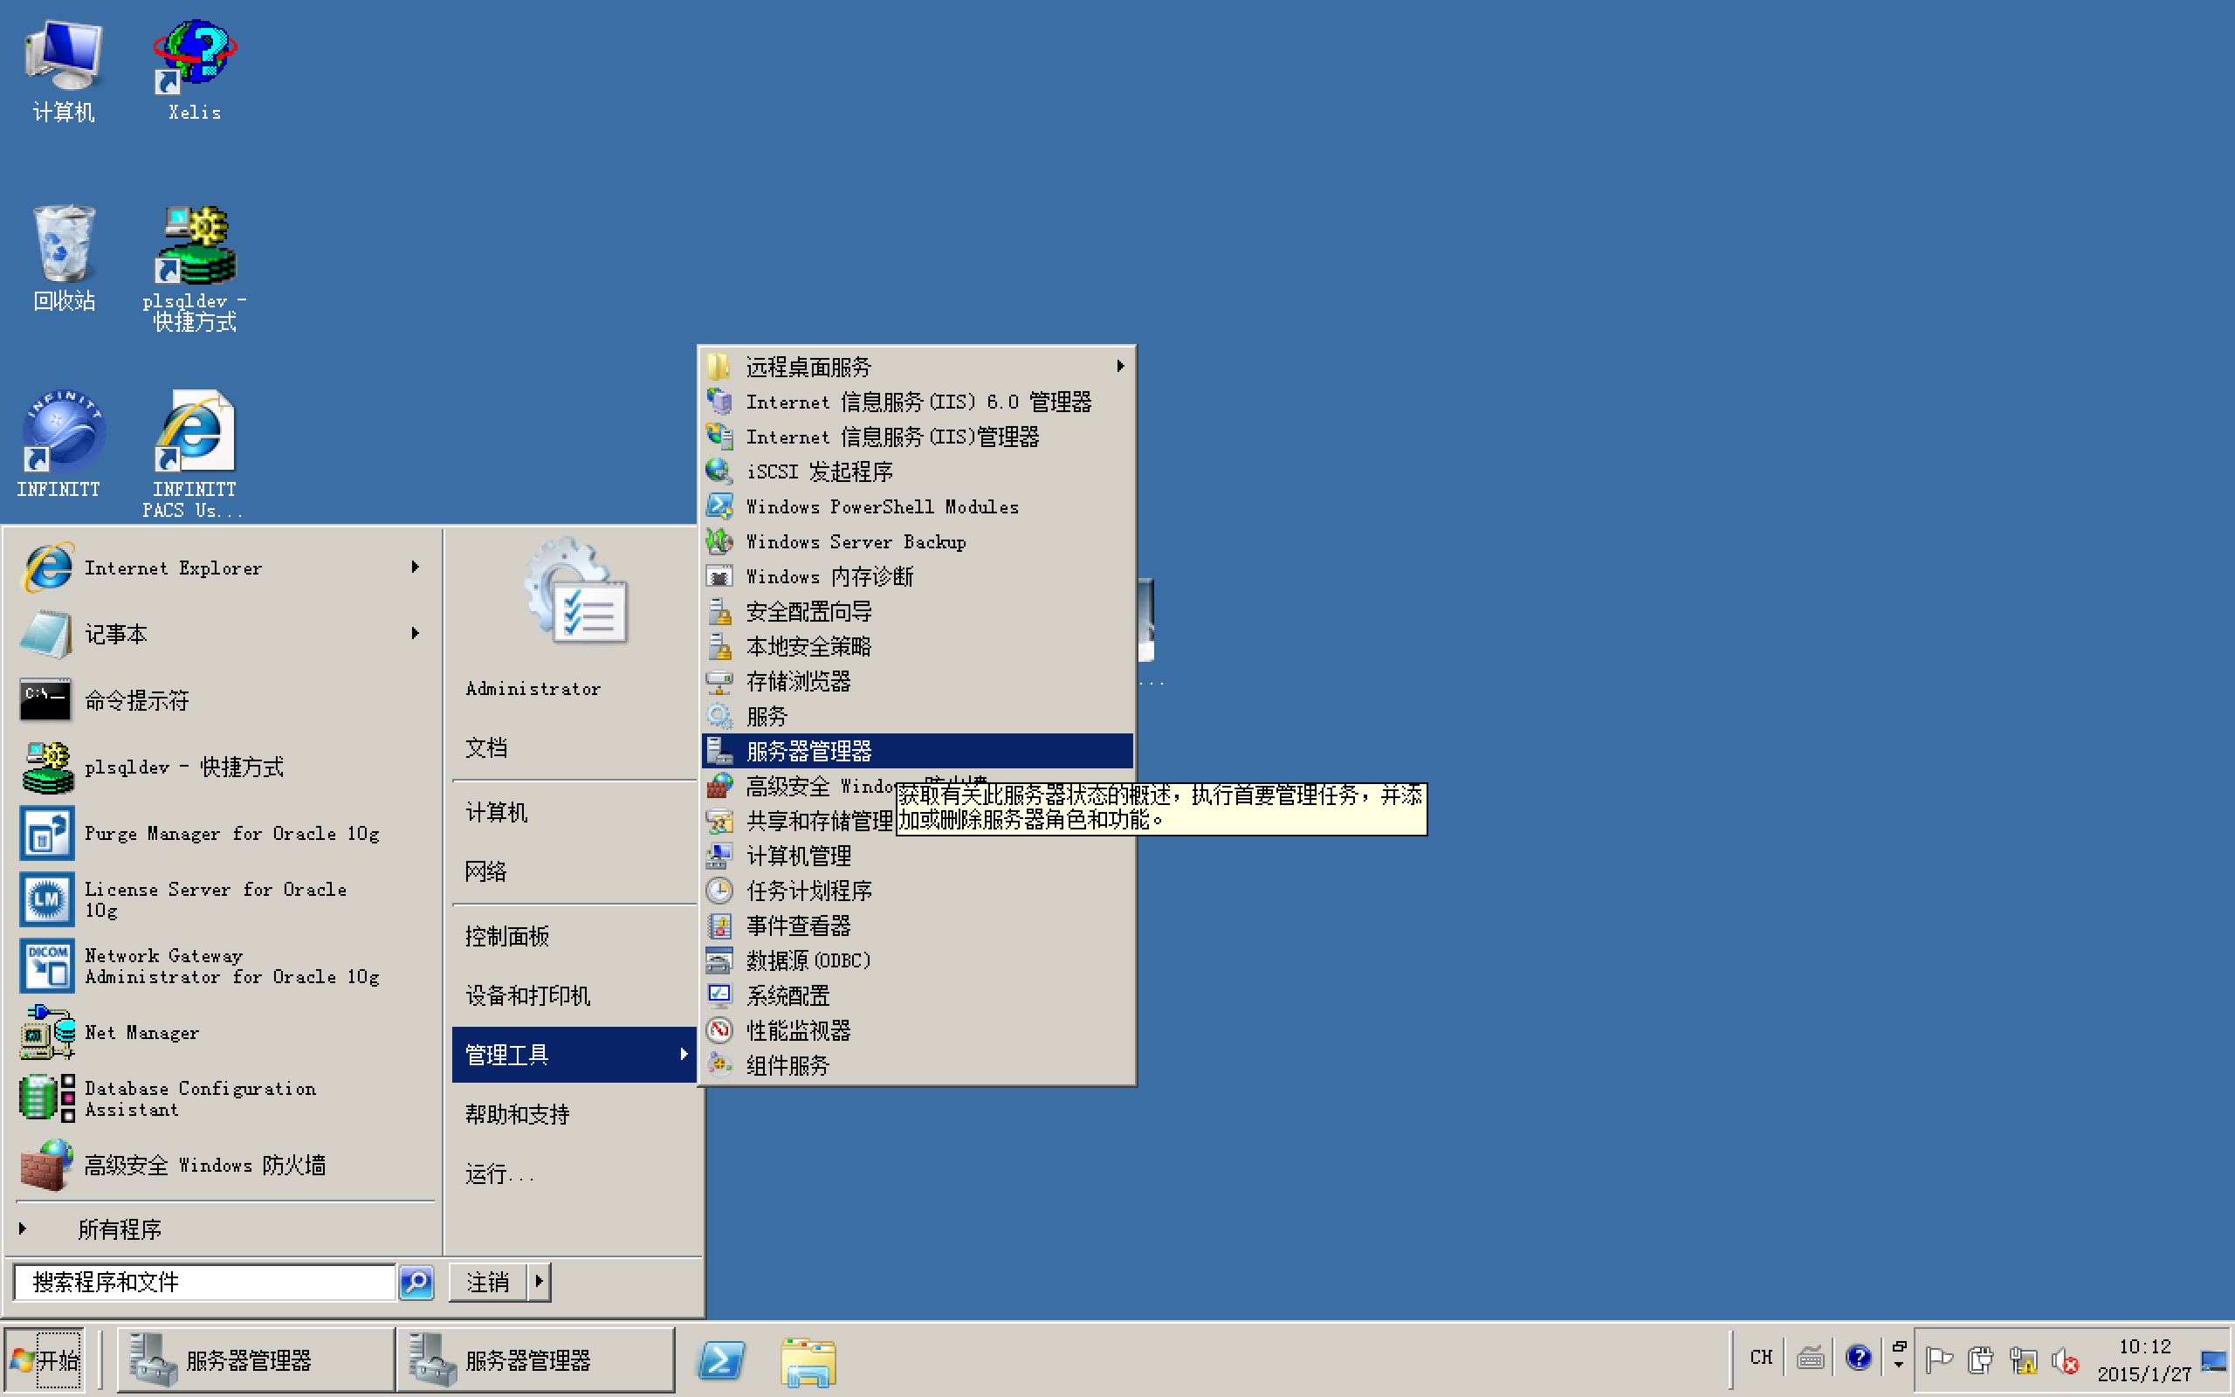

2. 安装如下组件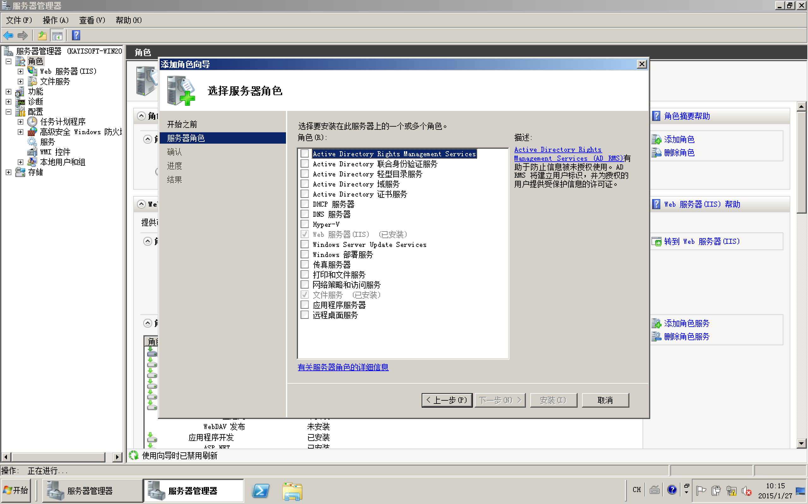

## 2.2 创建用户

用户名：spectra和 spclient

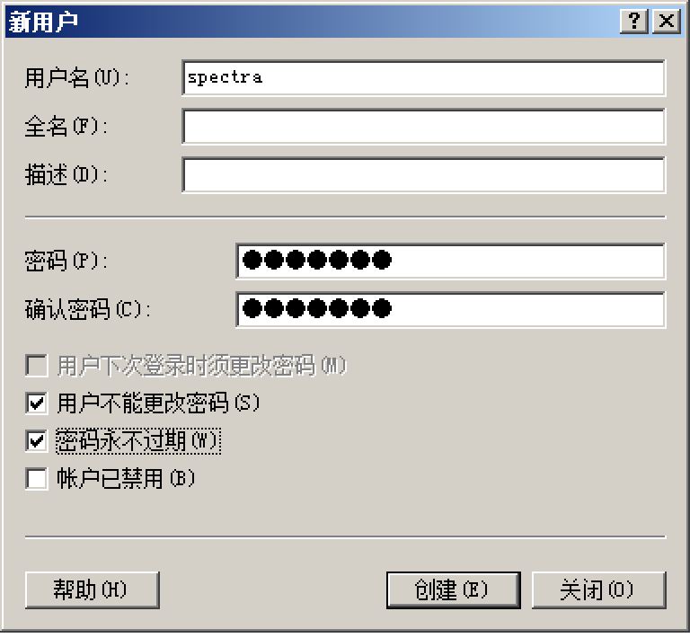

## 2.3 创建图像存储路径

1 在任意目录下创建 image 文件夹并授予 spectra 和 spclient 用户如图管理权限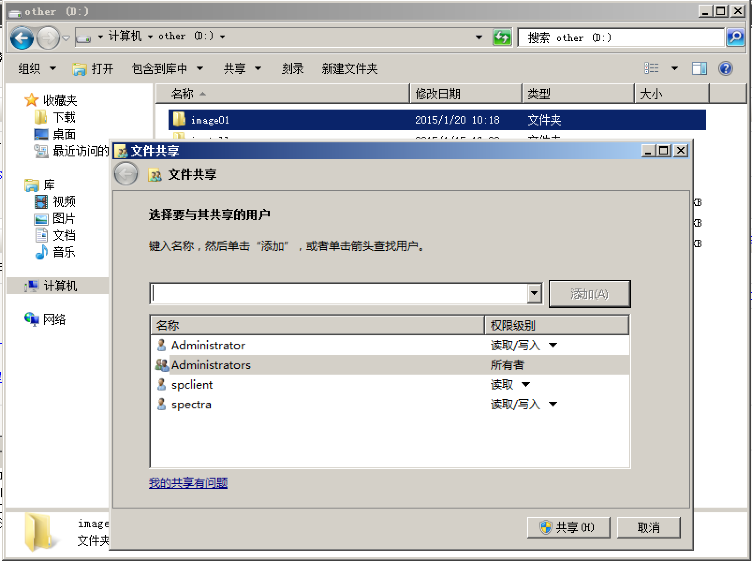

2.将图像目录加入至 IIS虚拟目录如截图：

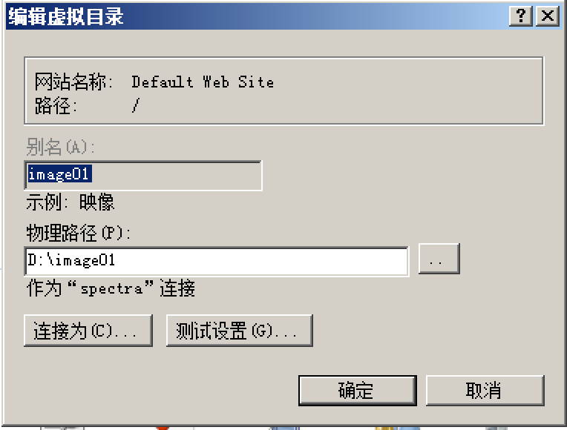

# 3安装 Oralce

3.1 安装 Oralce软件

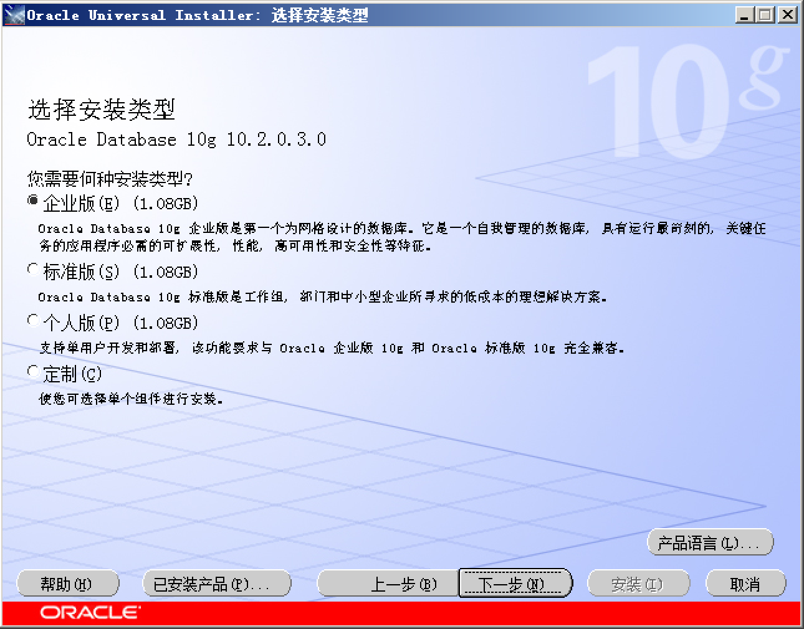

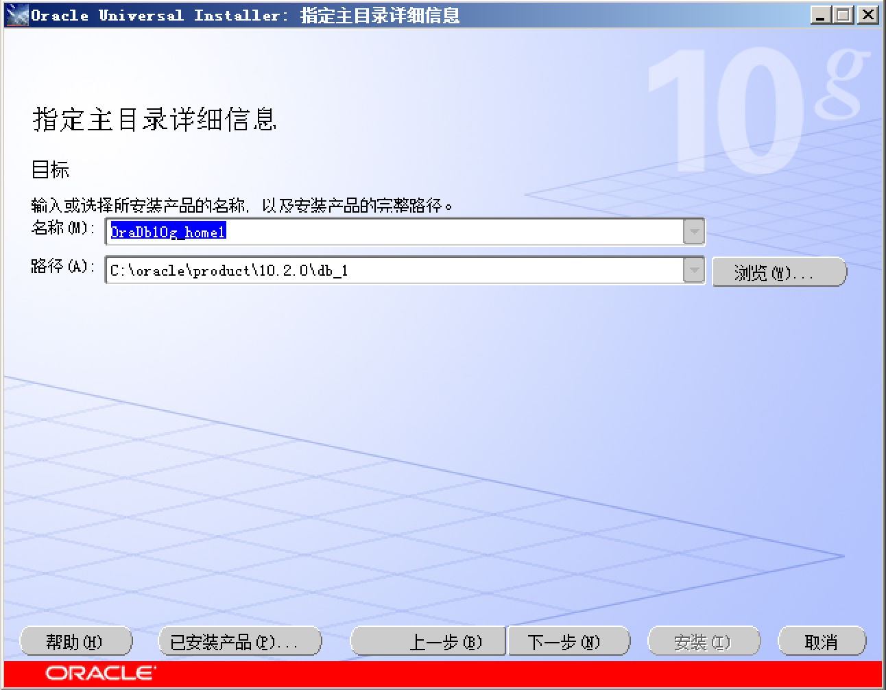

3.2 新建spectra 数据库

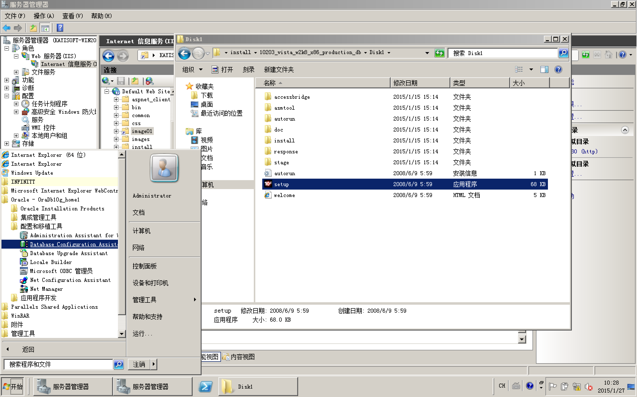

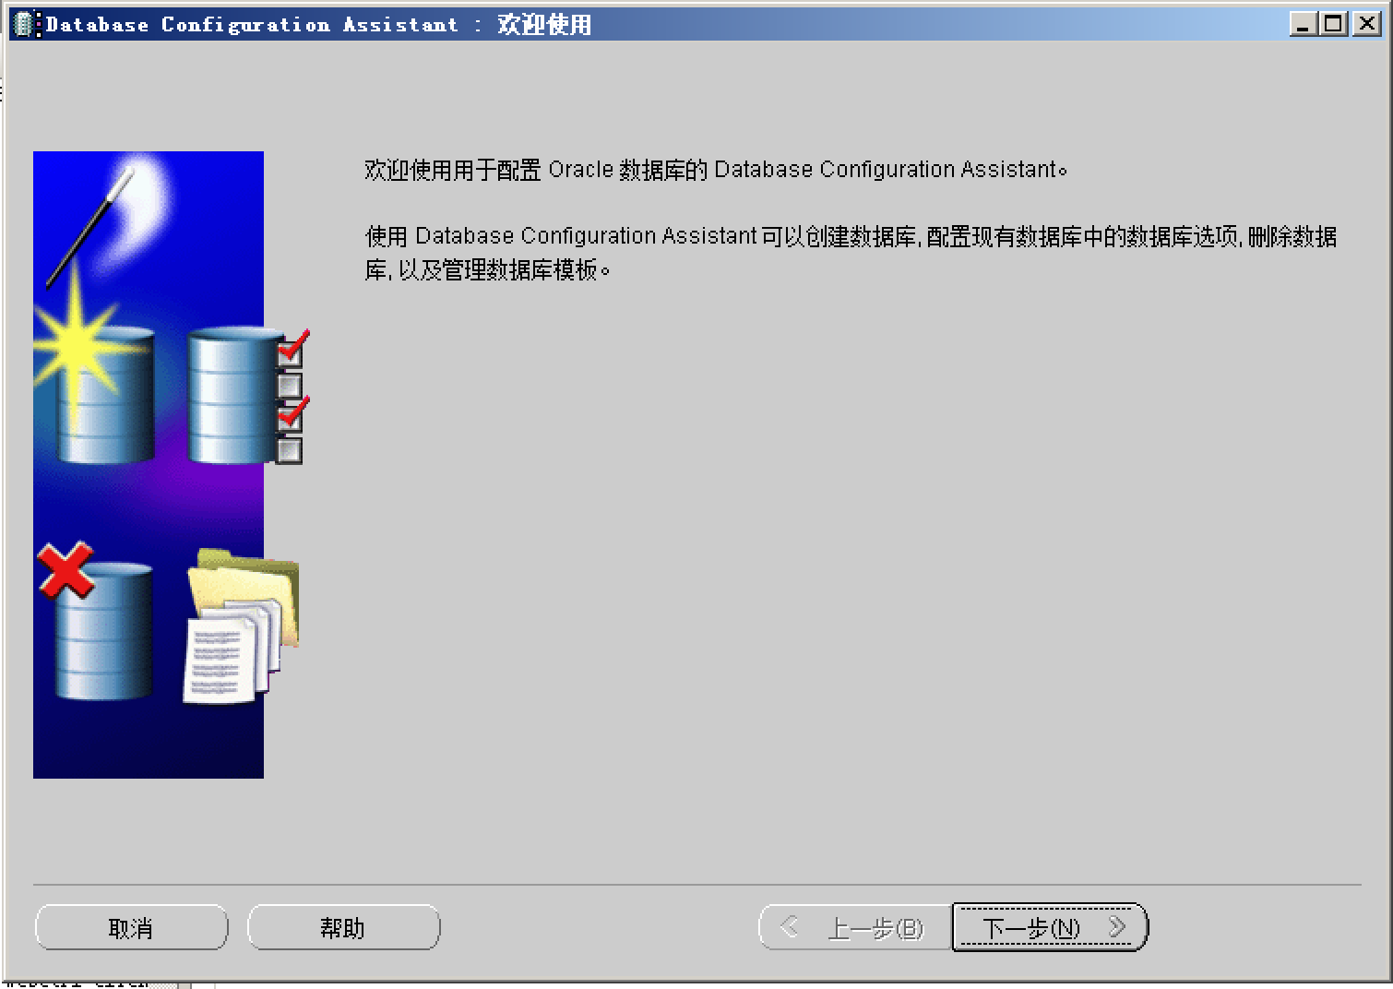

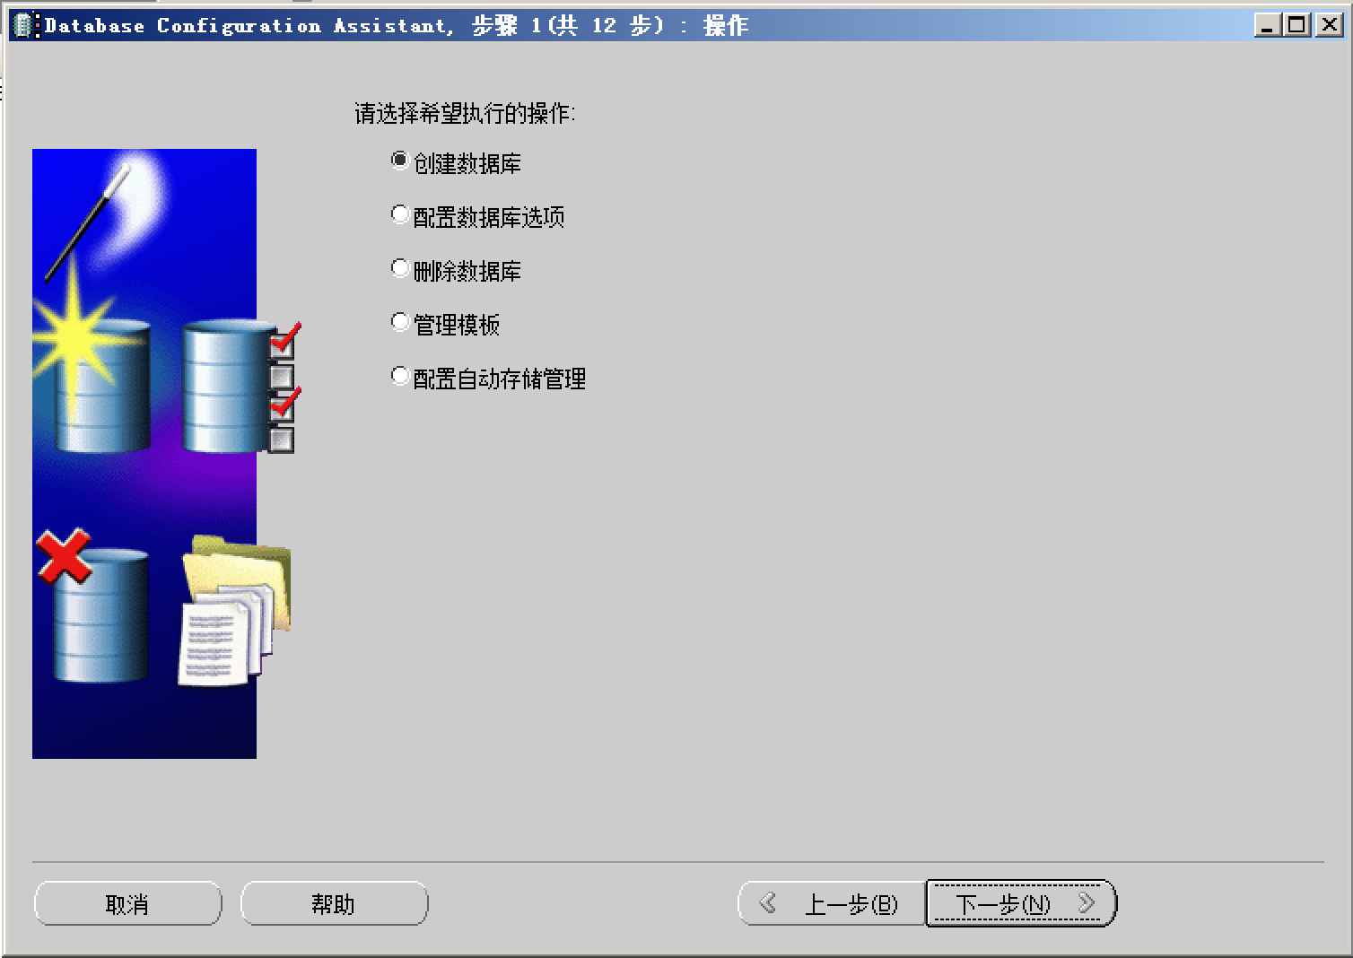

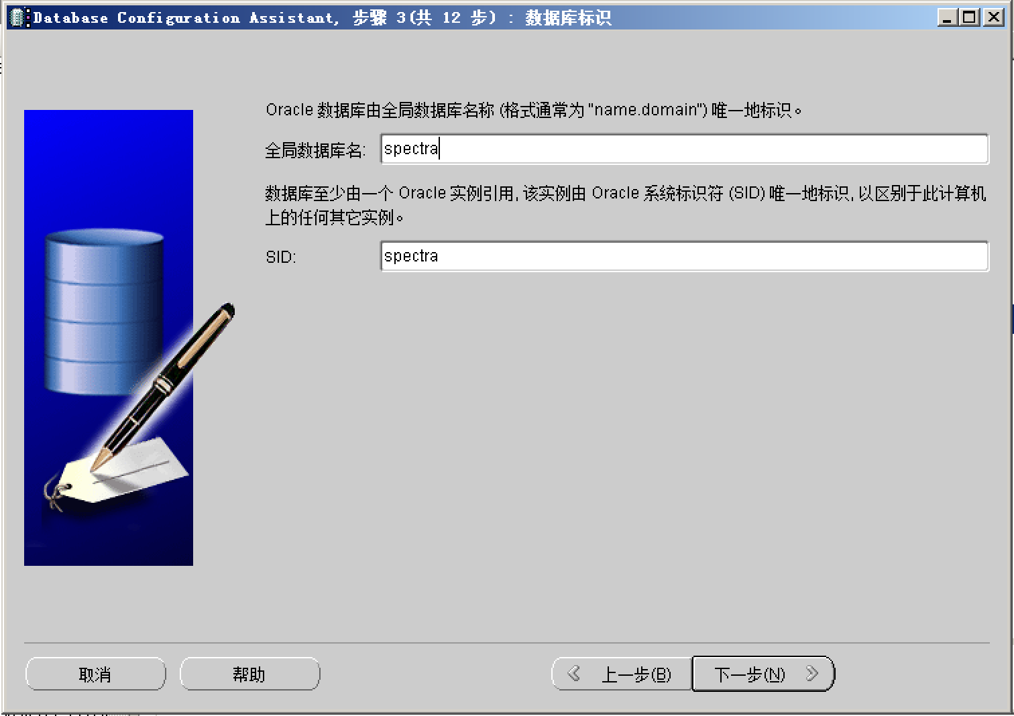

3.3 执行建表 SQL 语句

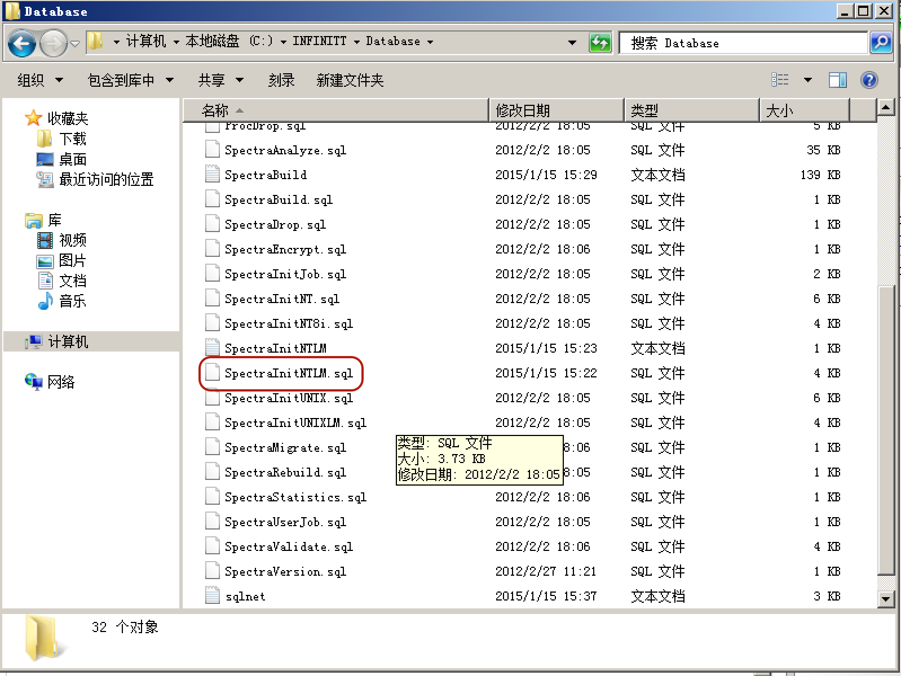

运行 cmd

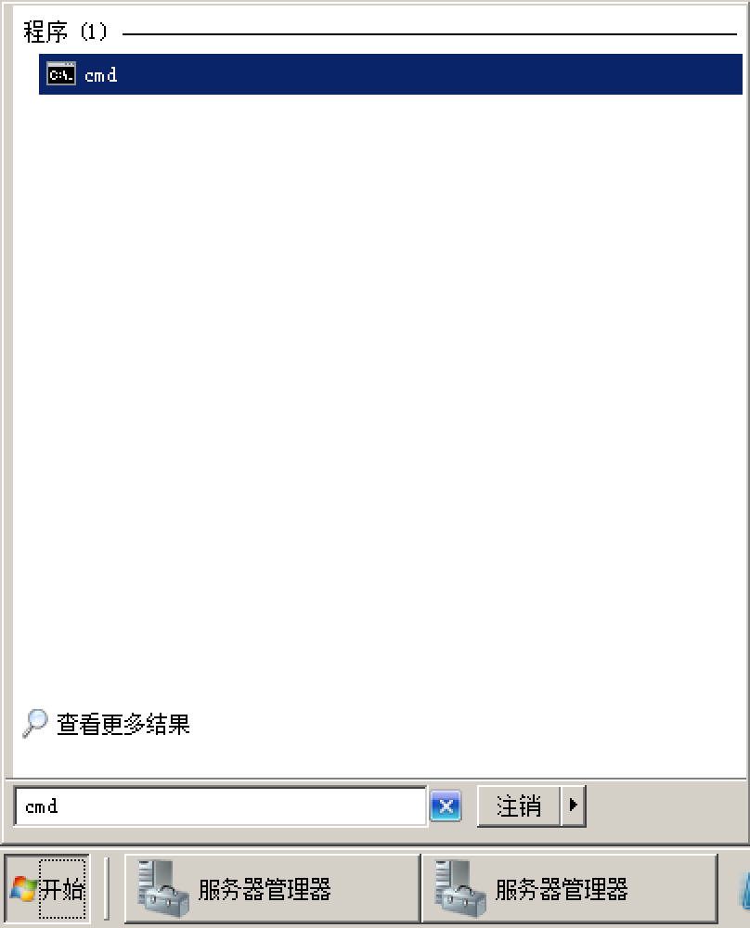

运行脚本

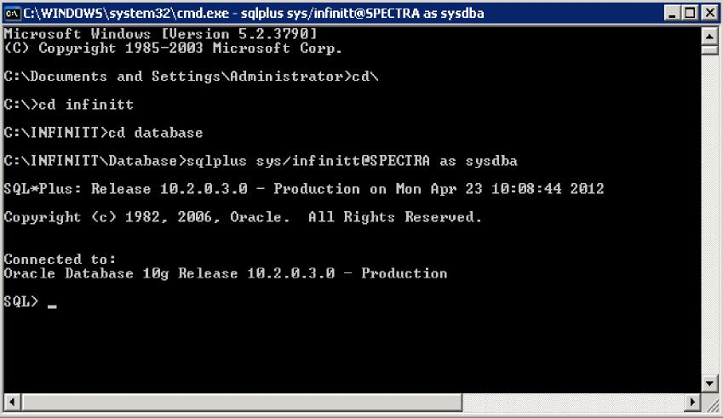

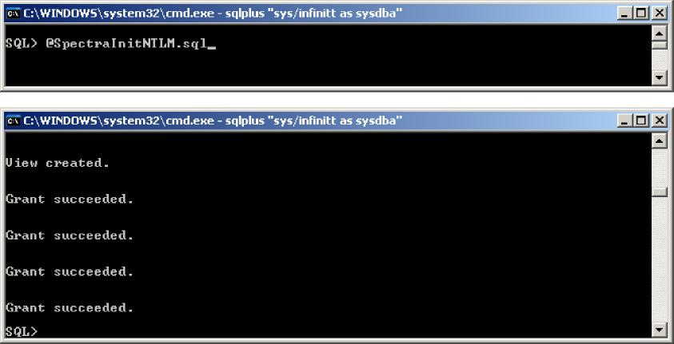

以 spectra 用户登陆

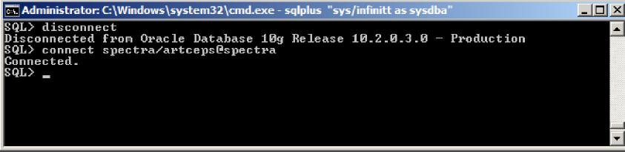

执行初始化脚本

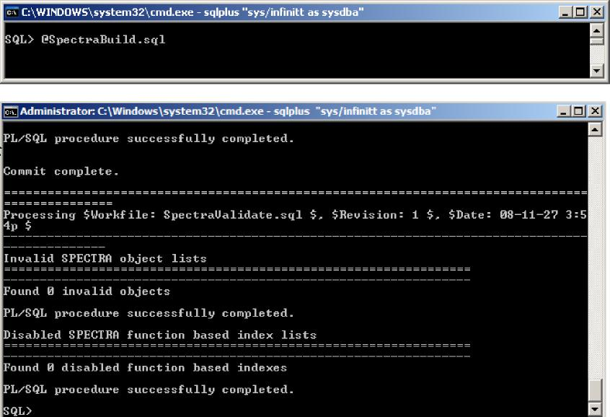

# 4 安装与卸载TMEASY ADMIN

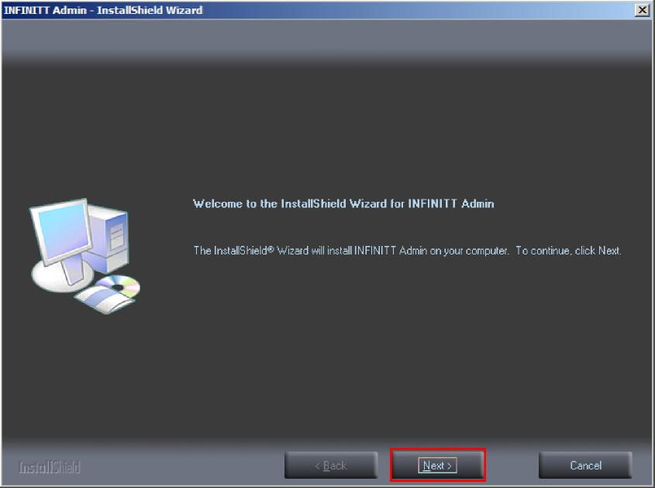

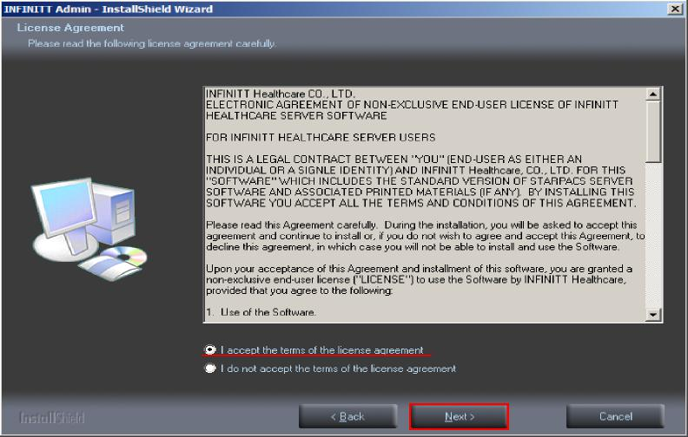

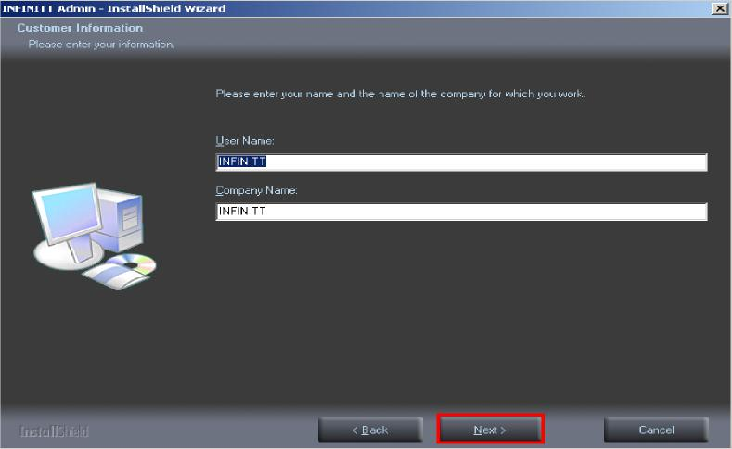

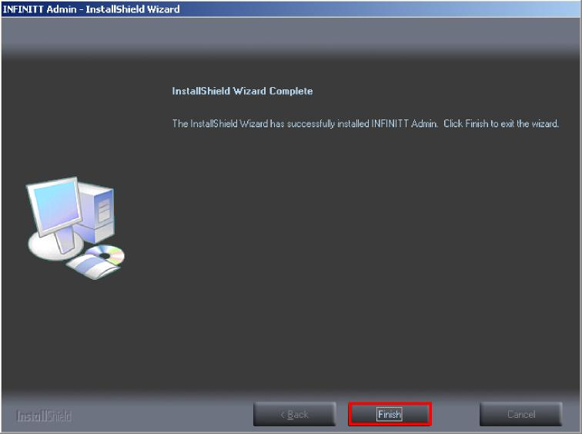

配置 TMEASY ADMIN

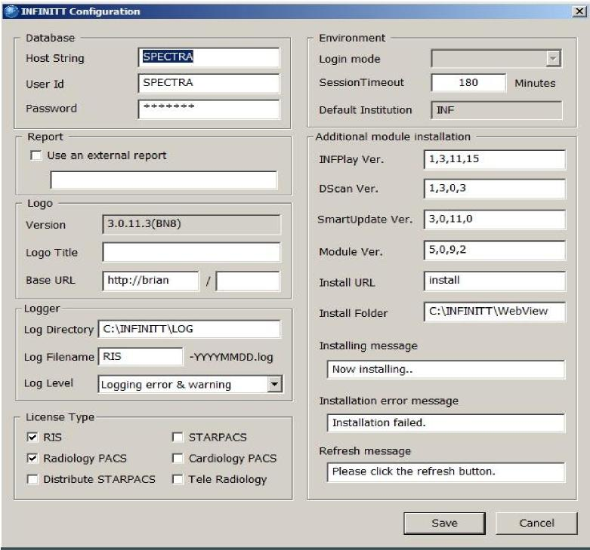

配置完成后可以在 IE 浏览器上打开 PACS 界面

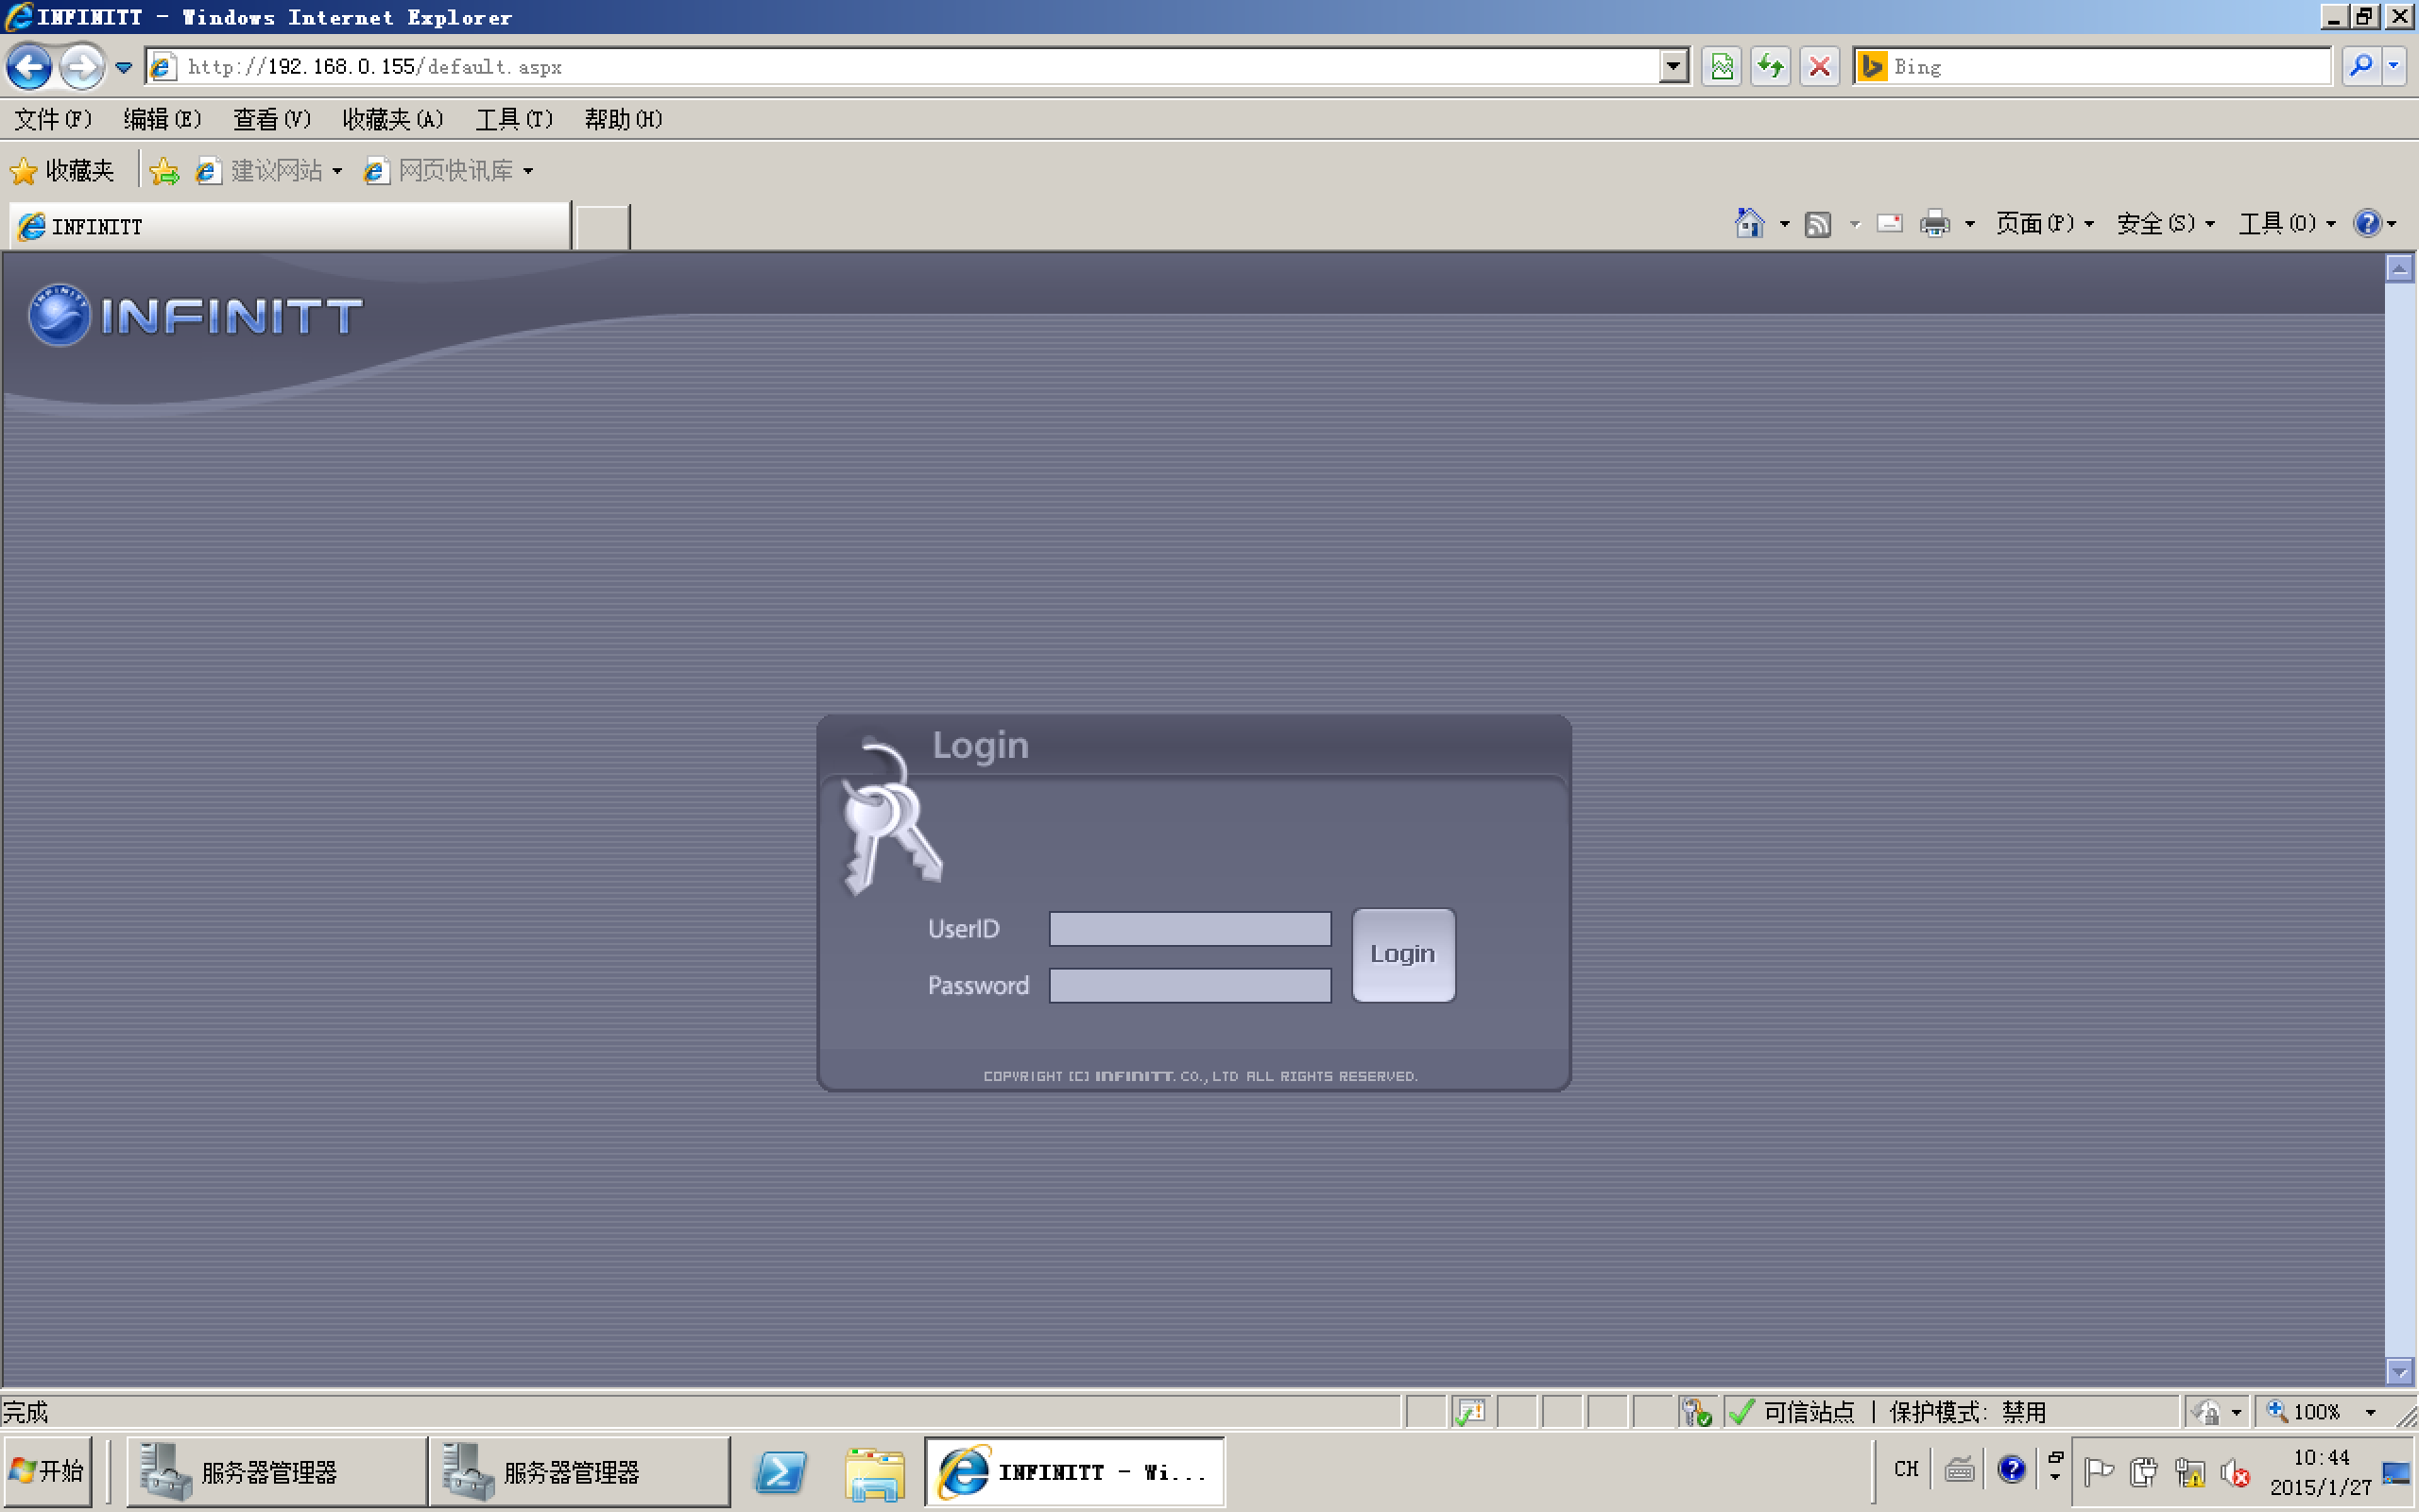

卸载TMEASY ADMIN：

双击TMEASY Admin安装包打开安装卸载软件



进入打开安装/卸载界面选择Remove选项，点击下一步进行卸载

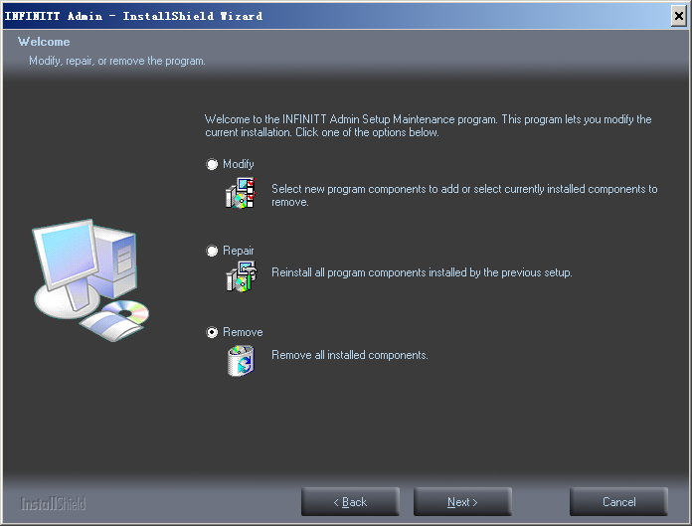

# 5 admin Manager功能

## 5.1 用户信息管理

1.以superadmin登录PACS登陆系统

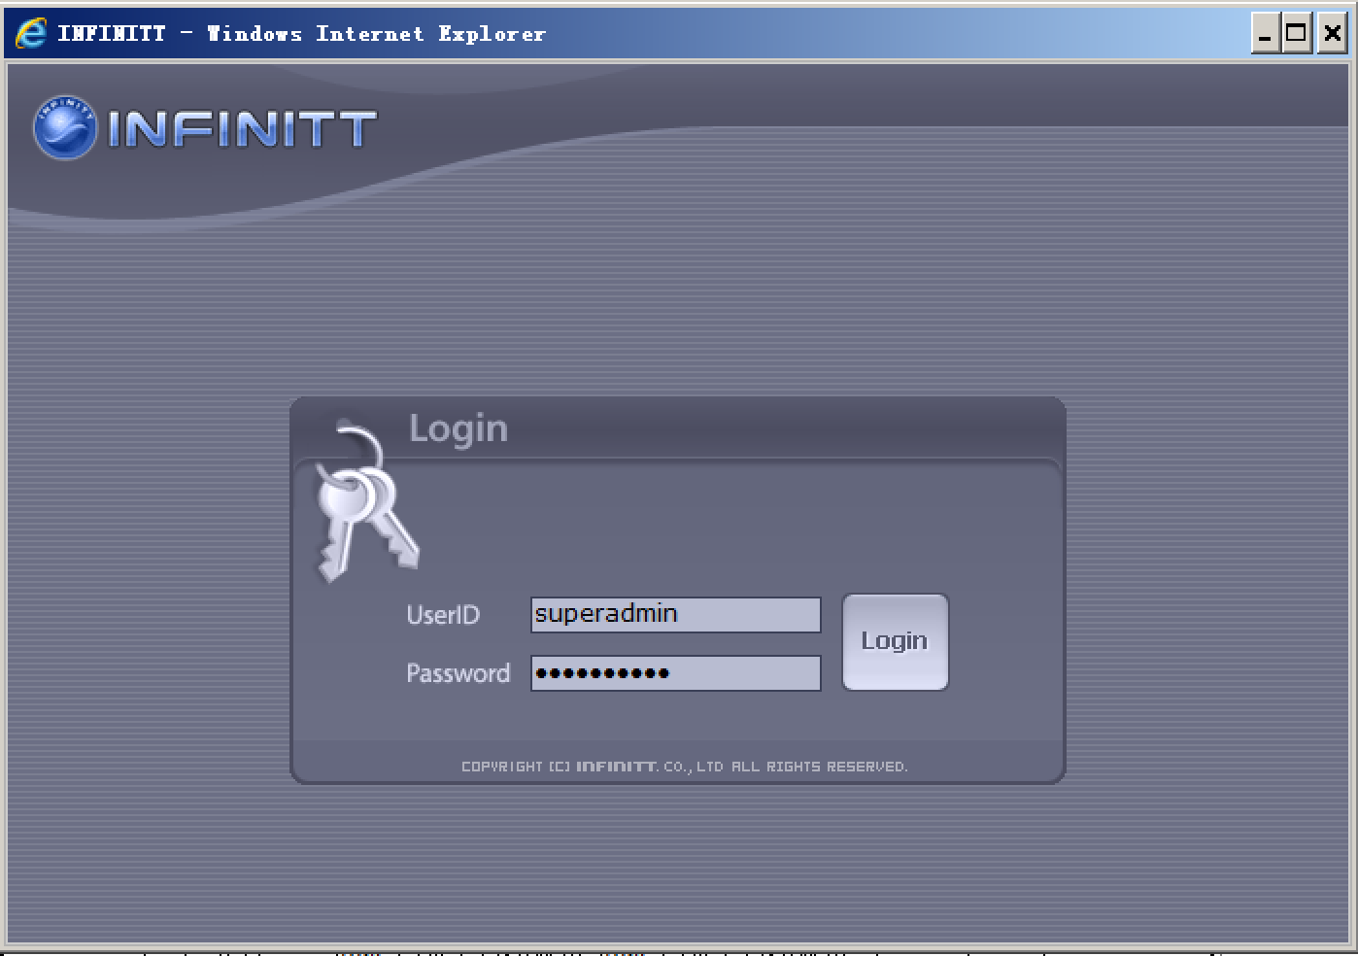

2.点击User->User Account进入管理介面

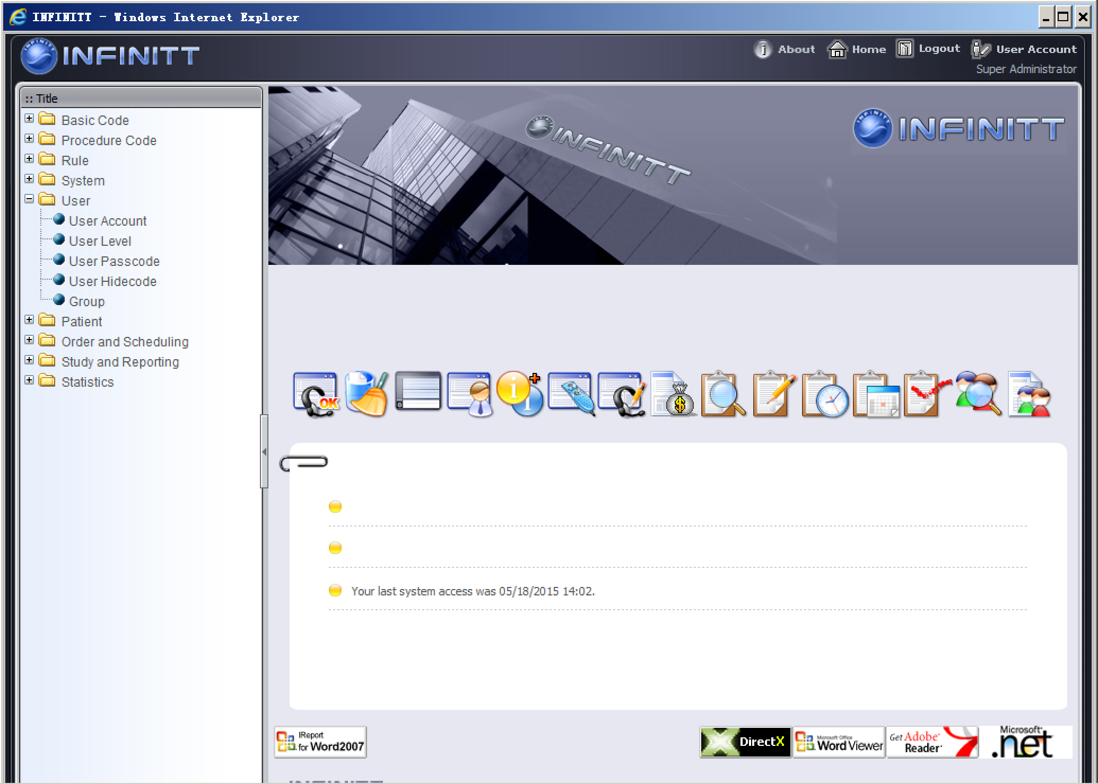

3.可以在该介面进行用户修改，删除

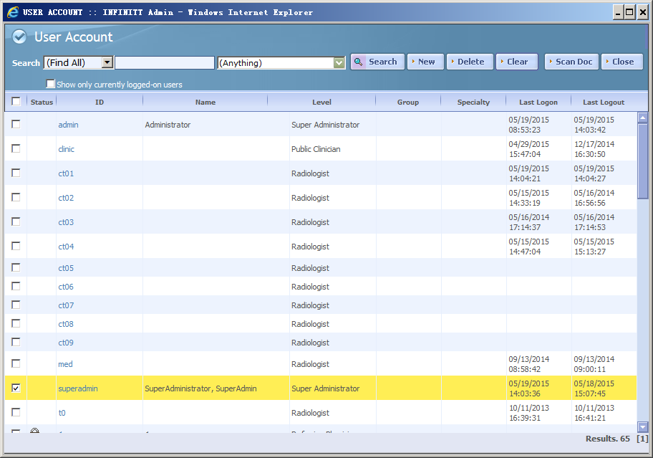

4.新增用户，其中带星号的为必填部分

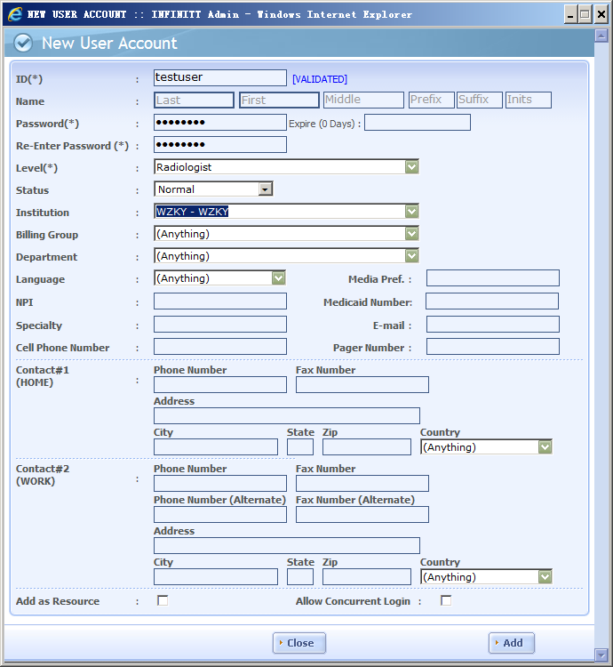

5当用户名已存在时，点击Check Duplicate后会提示用户该用户已存在请更换用户名。

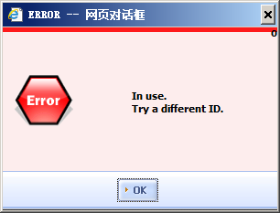

## 5.2 用户权限管理

1.新增用户时可以选择用户所对应的组别

2.可以在User Level下对用户的权限进行修改。

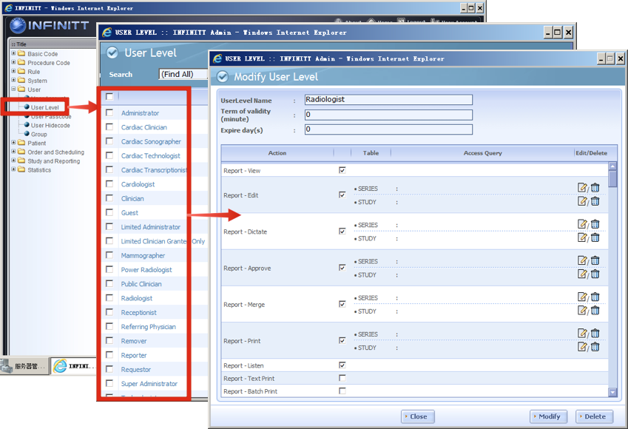

## 5.3 备份目标设定及管理

点击System下的Volume可以对备份目标进行管理

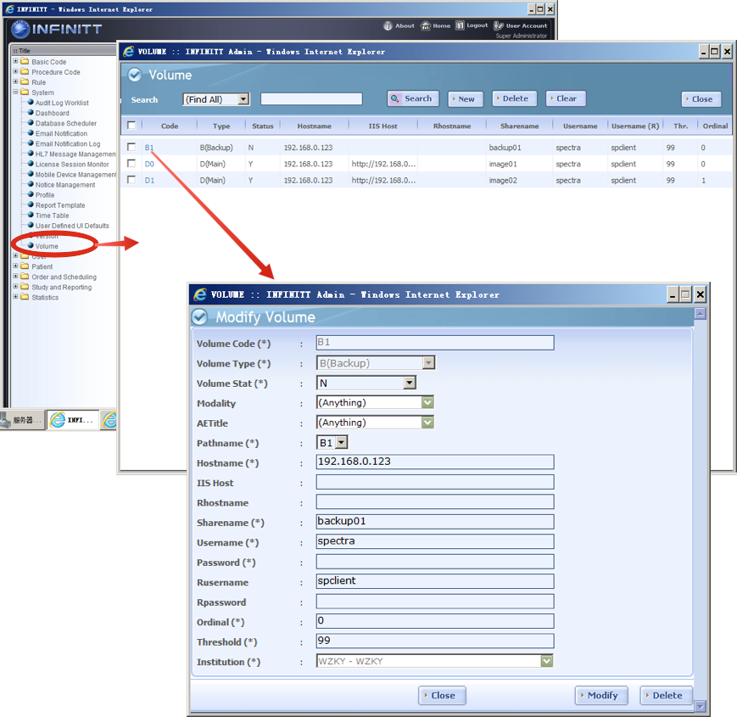

当输入的Threshold(所占磁盘百分比小于100)值超出逻辑值时，程序会报错，提示用户联系管理员点击确定后可返回修改如下图：

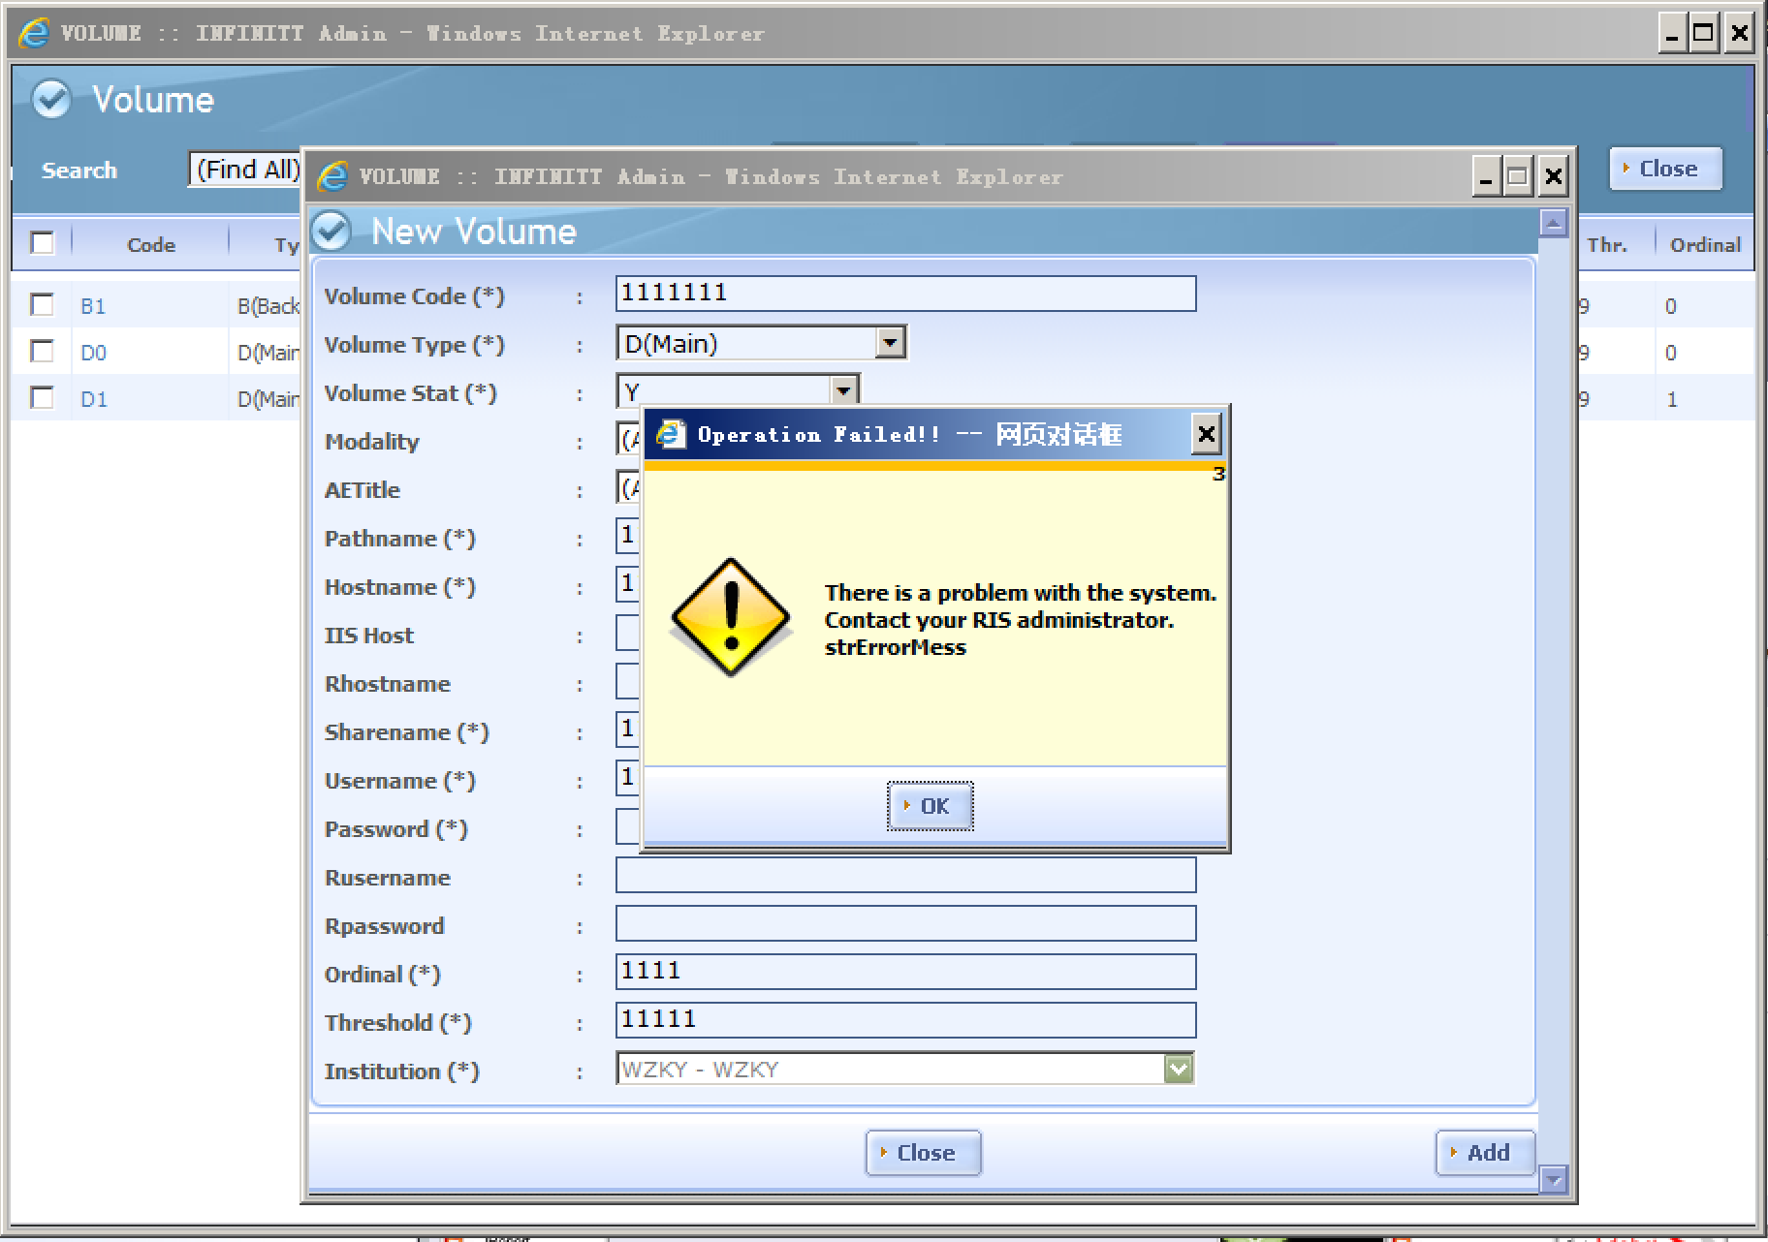

## 5.4工作列表管理

1.双击桌面红色部分图标打开修改软件

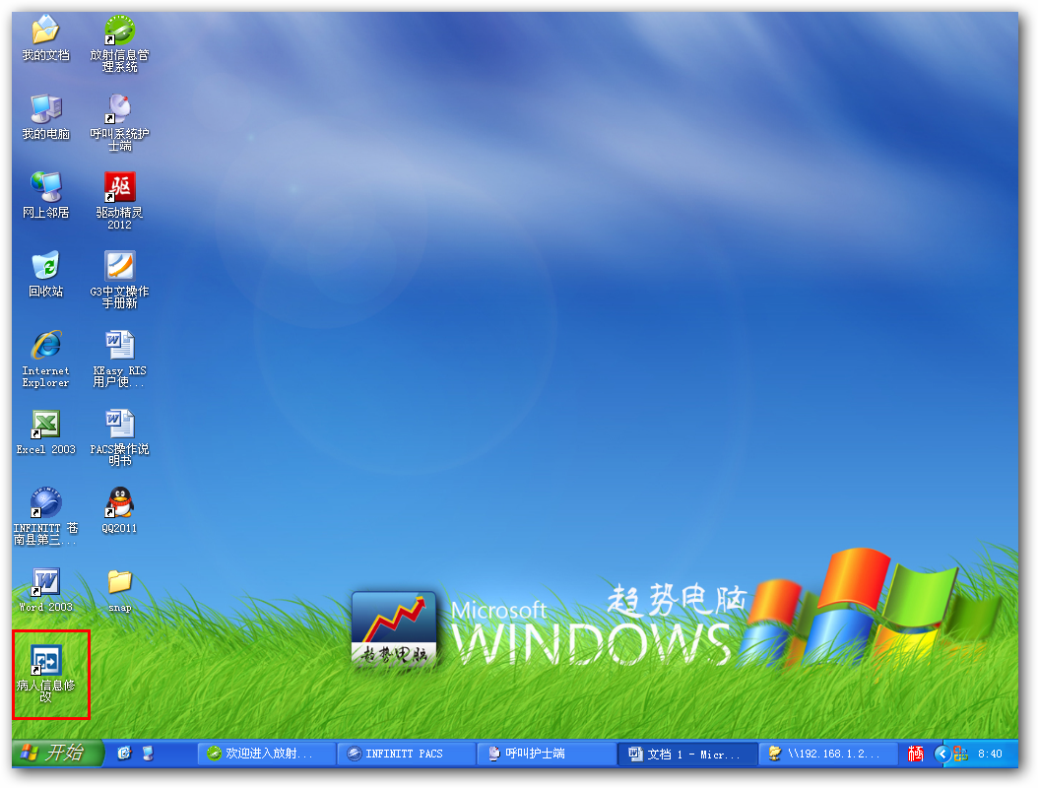

2.点击LOGON

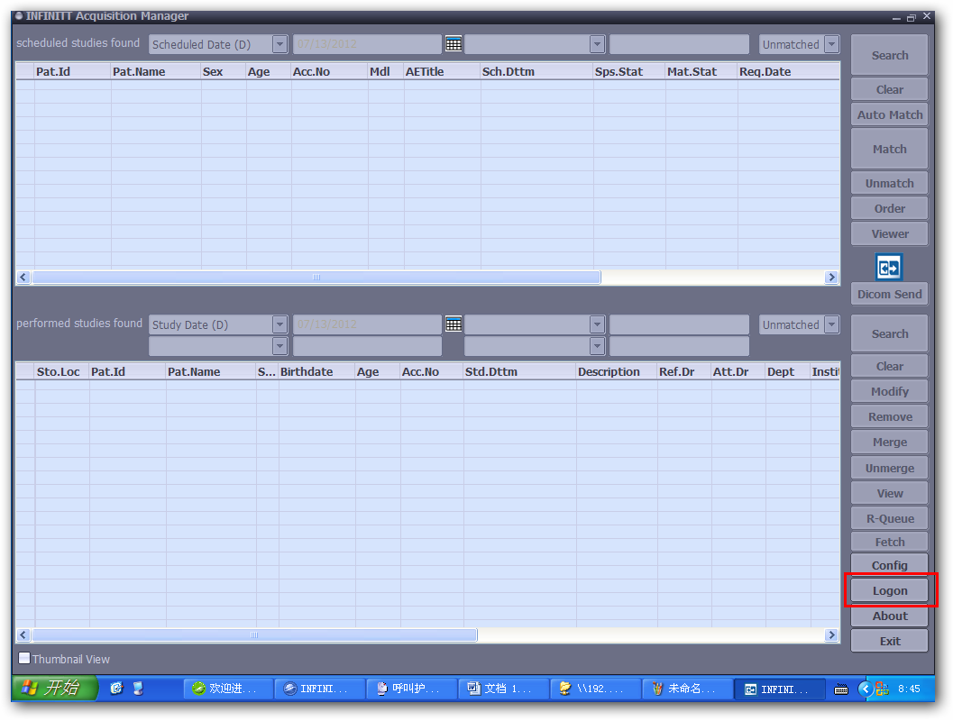

3.登陆软件 用户名:ct03 密码ct03

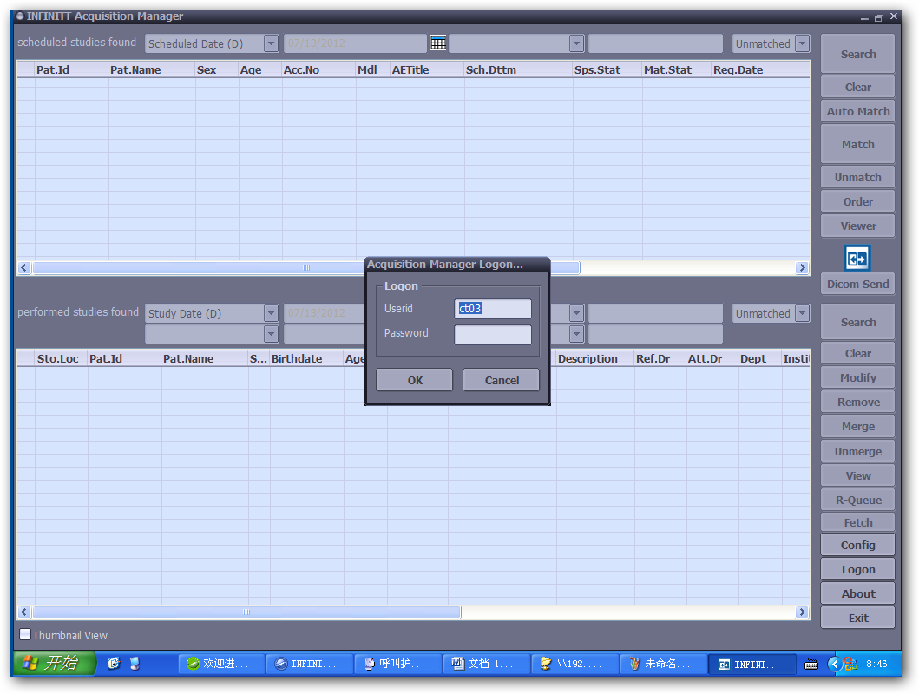

案例1:PACS病人基本信息修改

如图在PACS上原病人姓名为”吕志胜”现要将其修改为”吕志胜22”

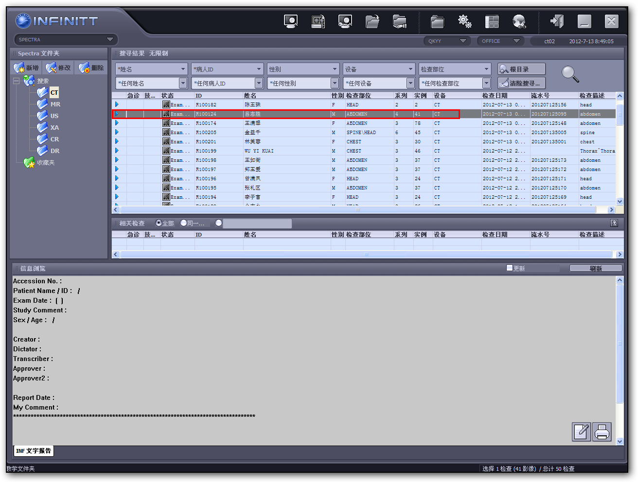

1. 根据条件筛选出病人

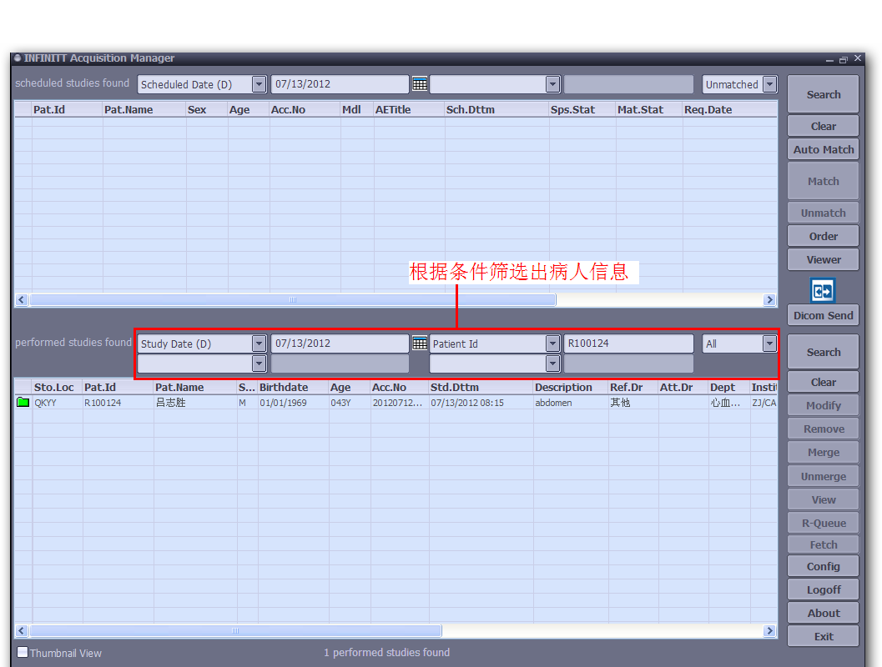

1. 选中该病人点击Modify修改病人相关信息

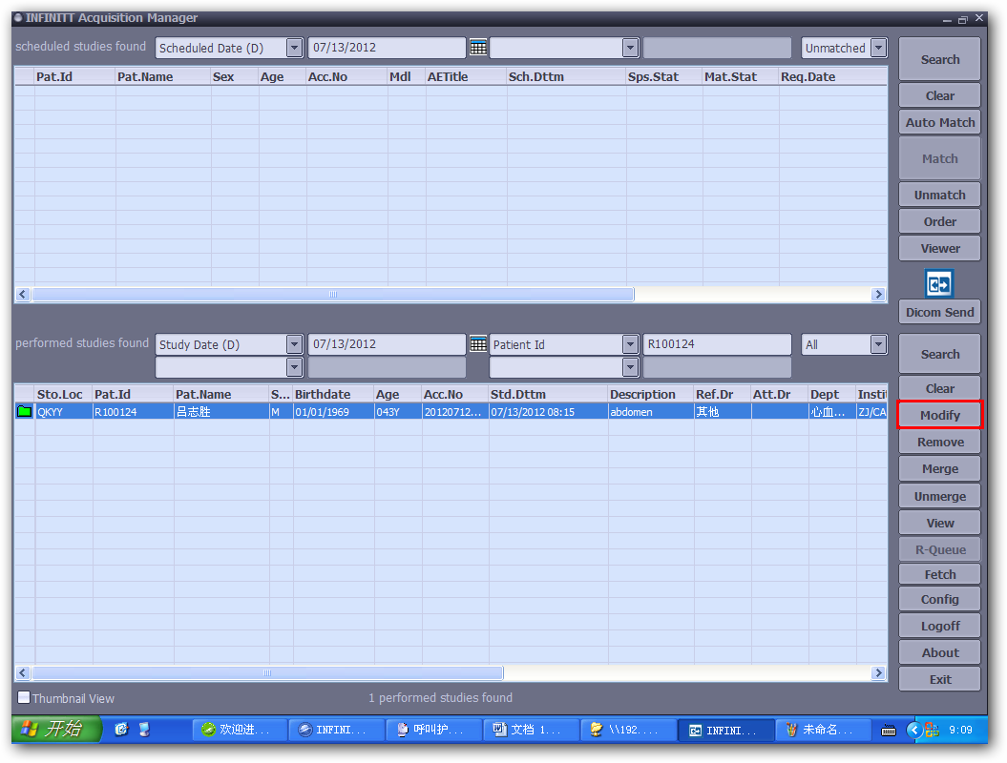

1. 修改病人信息(修改其他性别或年龄同理)

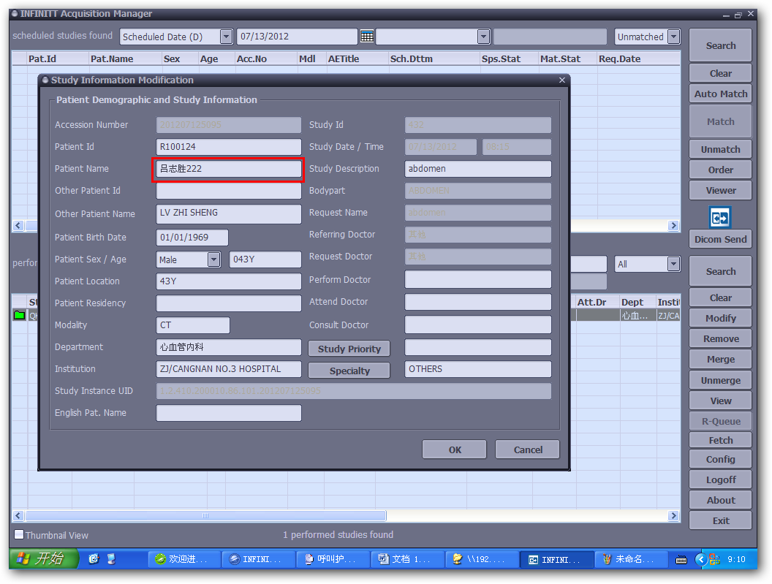

4. 点击OK修改成功

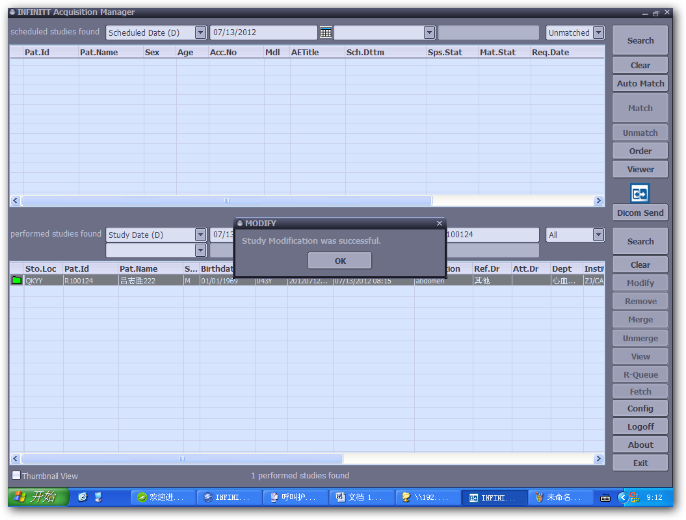

案例2: WORKLIST取错(姓名为绿1病人的图像拍到姓名为绿发发病人下面)

1. 找到绿发发和绿1病人并将他们分别Unmatch

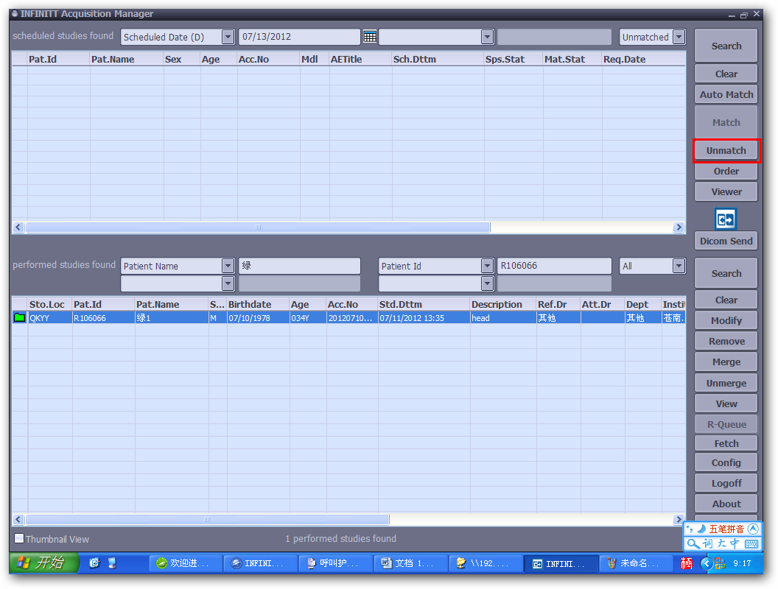

2.选择Yes unMatch成功

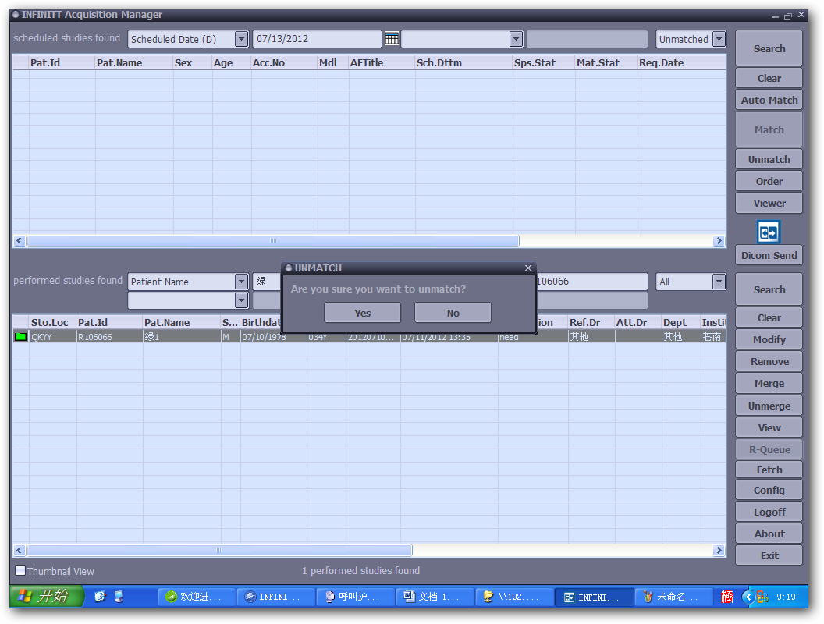

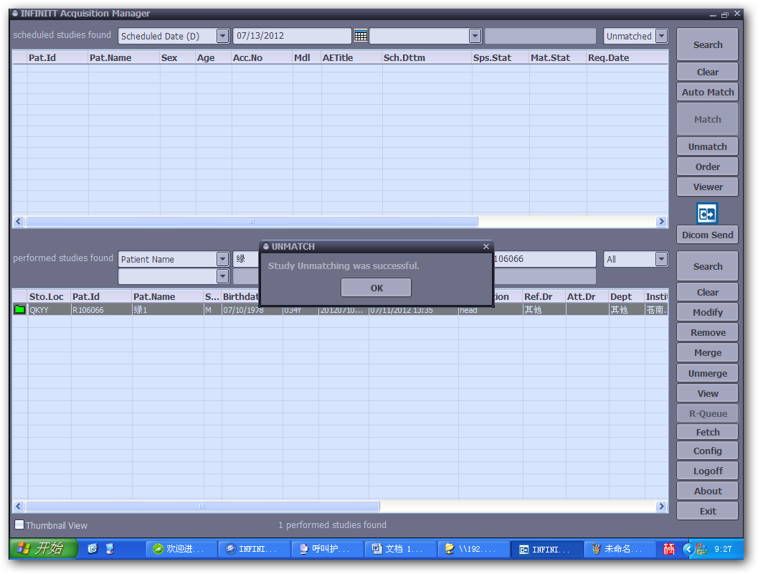

将绿发发也找到UnMatch方法同上

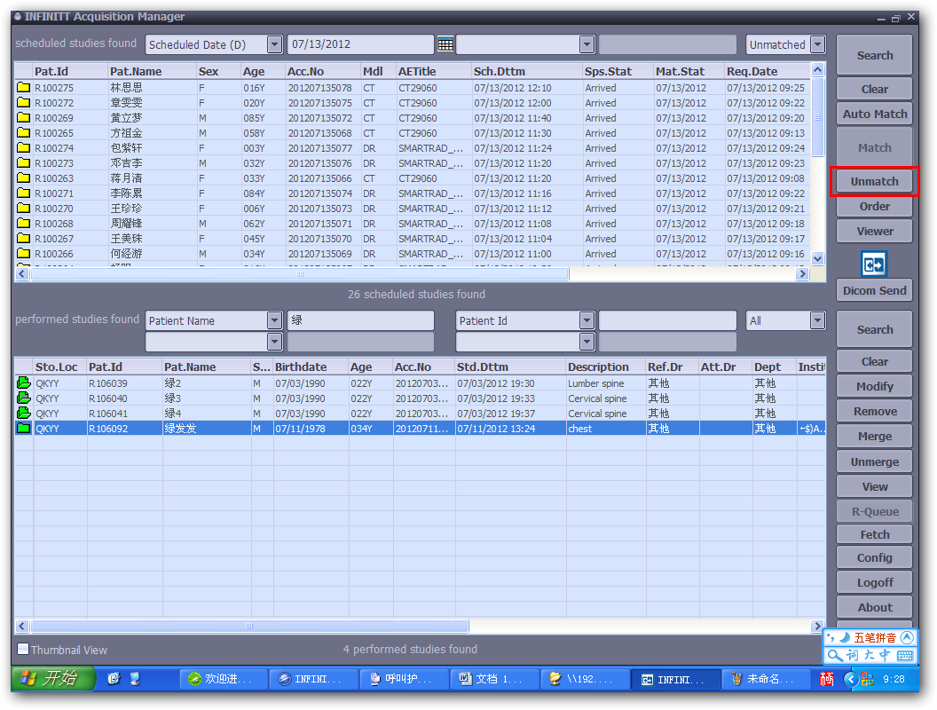

3.上下分别选择正确的病人信息及图像点击Match重新匹配即可

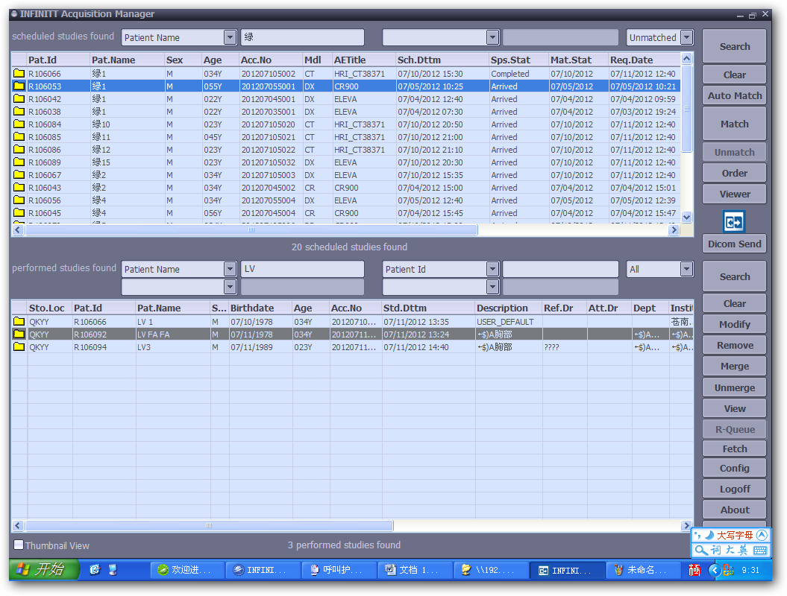

提示是否确认Match

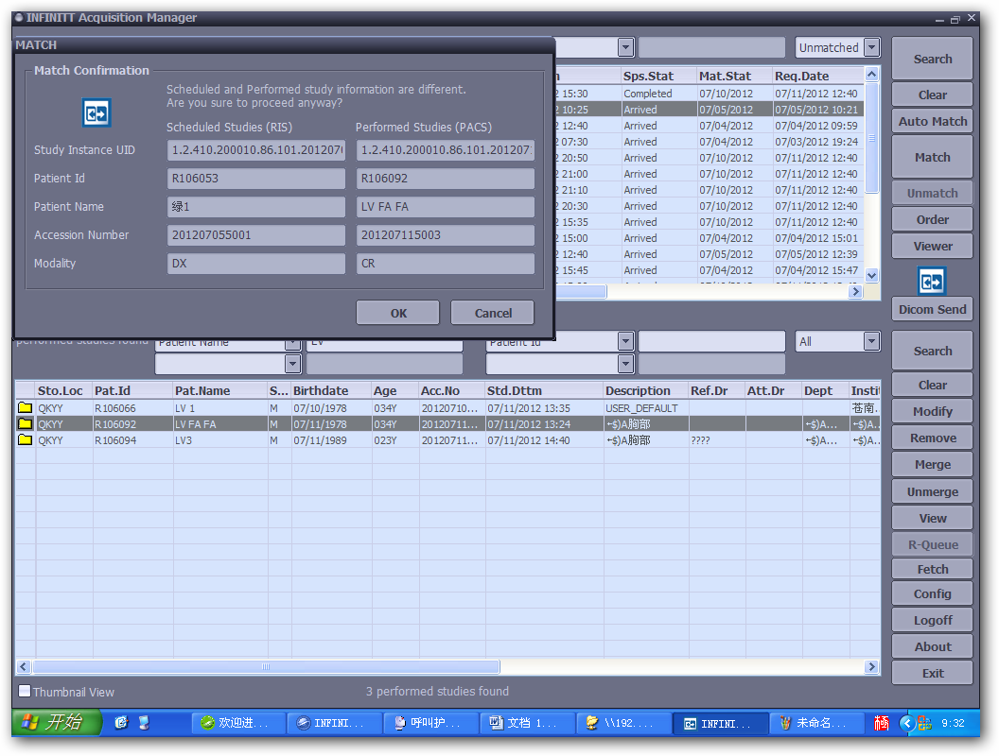

提示Match成功

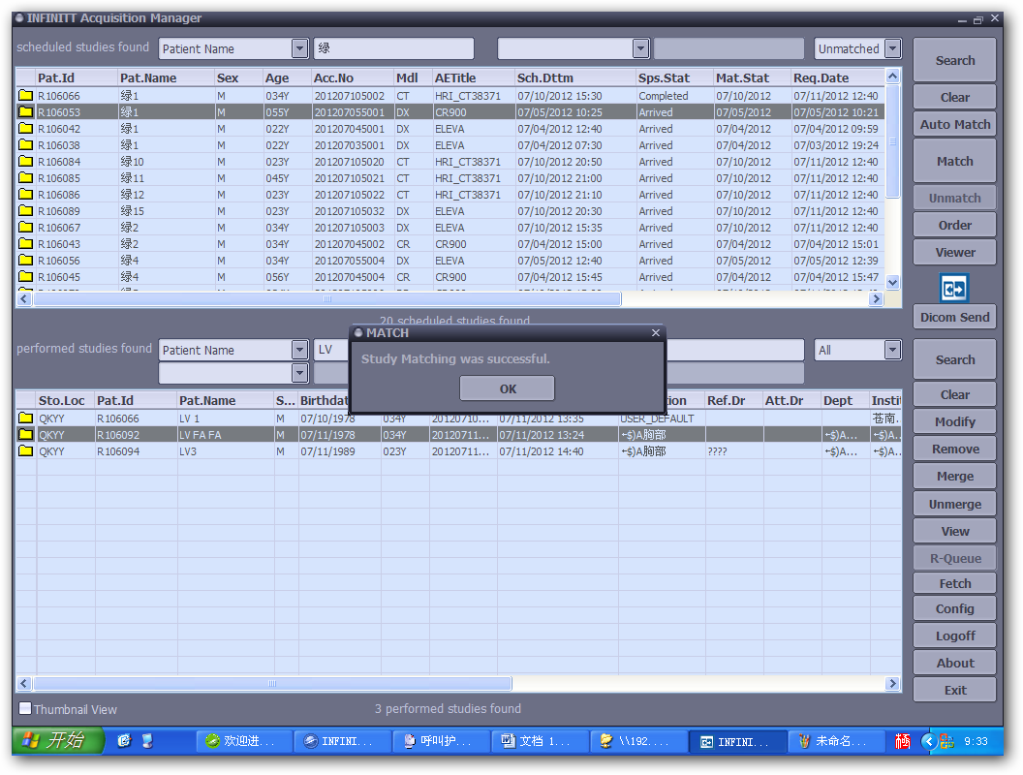

PurgeManager若出现如下图问题则表示打开数据库超时：

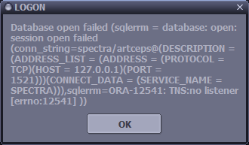

## 5.5 Netgate Manager功能

1.影像接收管理工具界面截图

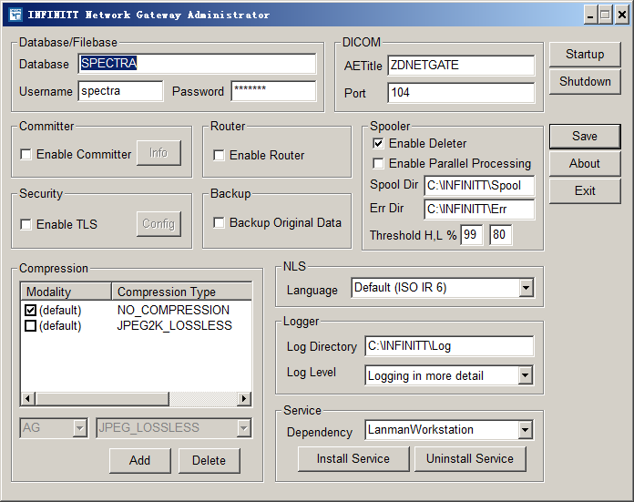

传输DICOM图像时所需要用到的AETitle及port端口号另外还需要的IP地址即为本机IP地址。

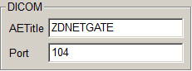

连接数据库信息



是否启用TLS安全验证

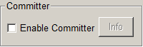

勾选路由按钮后可以将传送到NETGATE的图像另外往其他地址进行路由



路由规则请在Rule的Routing Rule下进行设置

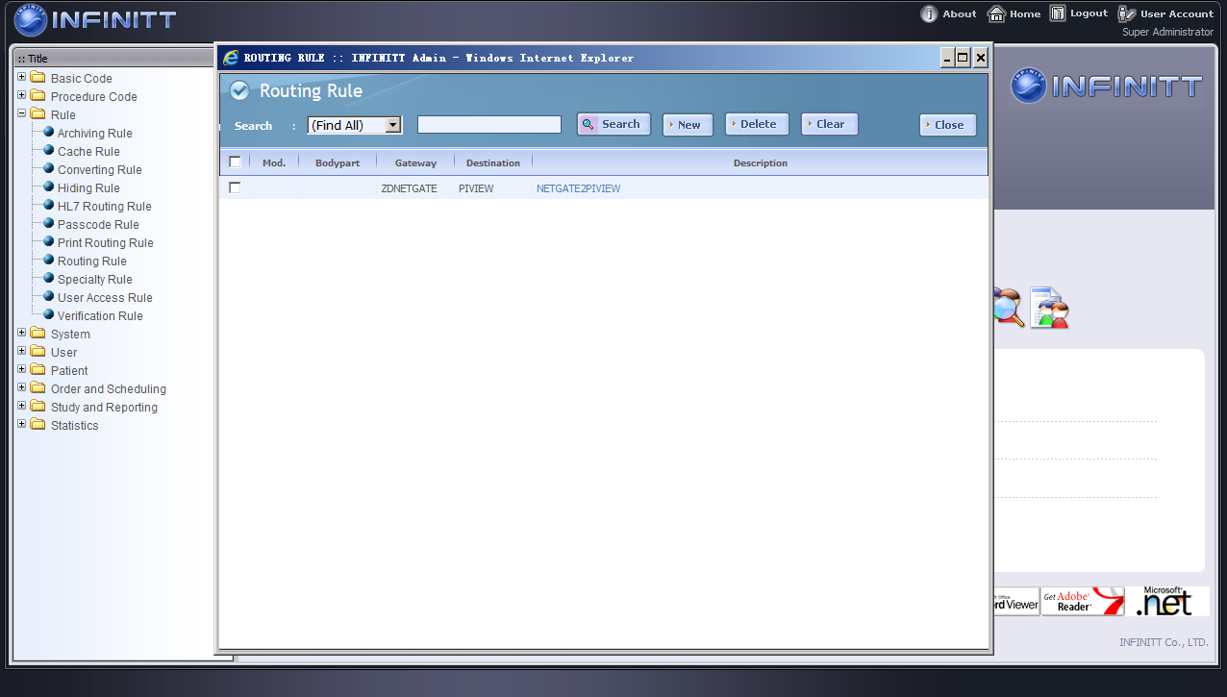

原始数据备份选项

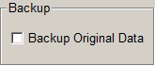

暂存数据设定

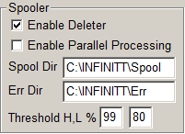

接收压缩管理

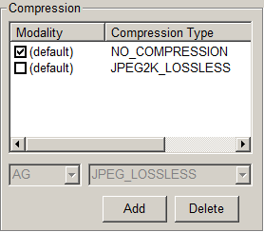

字符集设定

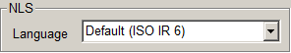

日志级别设定

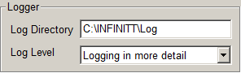

## 5.6 Archive Manager（存档管理器） 功能

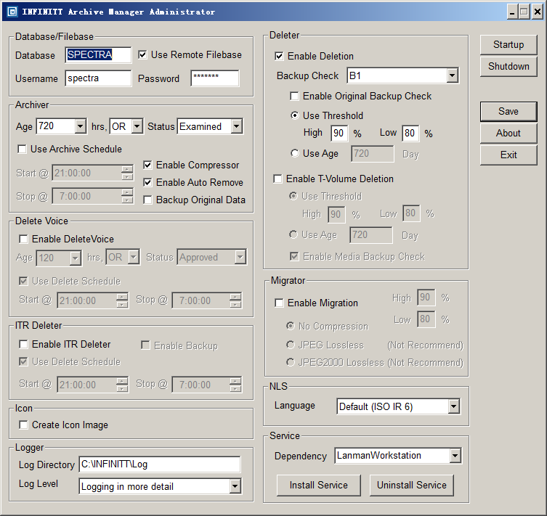

1. 存档时间管理

Age 720表示720小时之前的病人且检查状态为已检查才进行压缩。

Use Archive Schedule表示在以前时间段内即21点至7点的图像进行压缩

Enable Compressor表示对图像进行压缩

Enable Auto Remove表示压缩完成以后自动删除原始图像

Backup Original Data表示备份原始数据

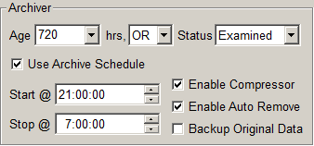

数据迁移管理功能

当Enable Deletion勾上表示，如果B1上已对图像进行备份后，可以对主存上的图像进行删除。

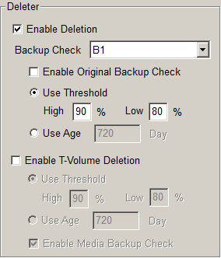

当需要修改进行删除原始修改时会弹出如下提示

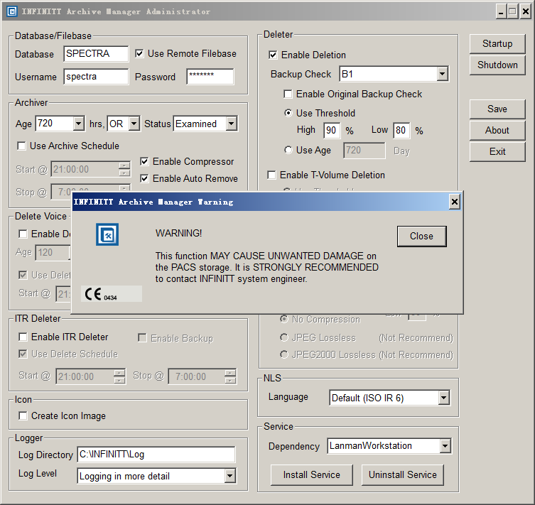

## 5.7 Backup Manager （备份管理）功能

Backup Manager的主界面如下：

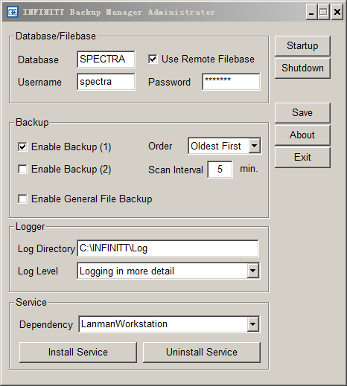

备份次序管理：其中Order 选择Oldest First表示最先开始备份老数据，如果选择Newest First则表示最先备份离现在都近的数据。

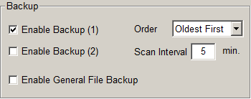

## 5.8 Purge Manager （备份管理）功能

点击箭头部分的Purge Manager

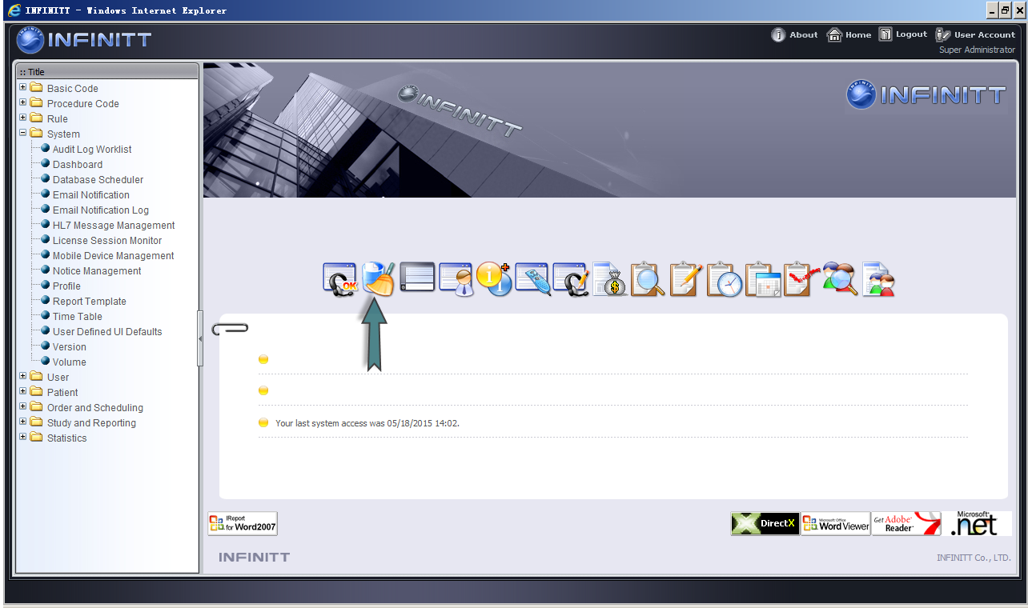

选择查看需要清理的图像

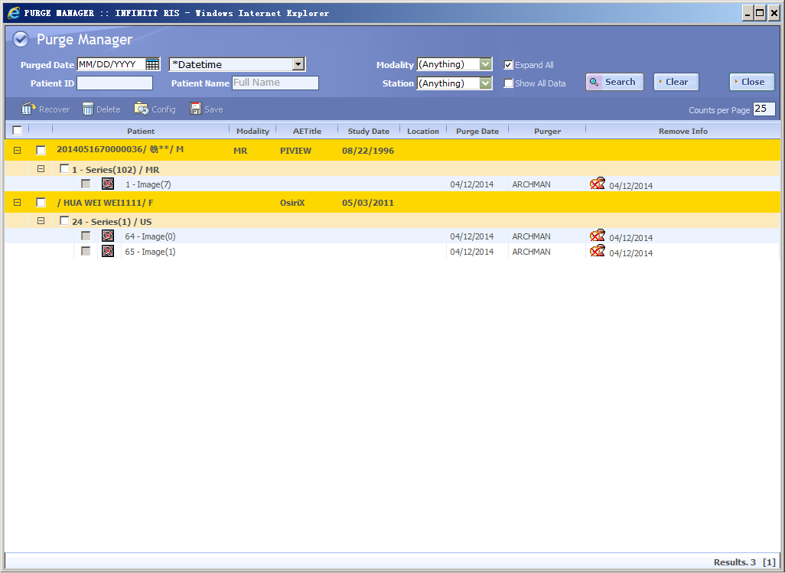

如果需要恢复时，在选择图像后点击Recover,完成后会提示成功对话框

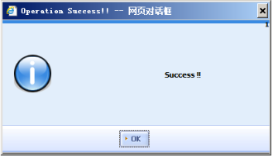

如果需要删除时，在选择图像后点击Delete按钮,完成后会提示成功对话框，会提示用户是否确认删除。

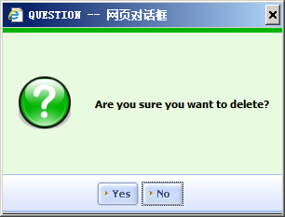

点击Yes按钮后也会弹出成功的提示框，这样图像就彻底被删除了。



## 6授权访问说明

本软件采用用户名、密码方式进行授权访问，当需要访问时会弹出如下对话框要求输入合法的用户名密码进行登录。

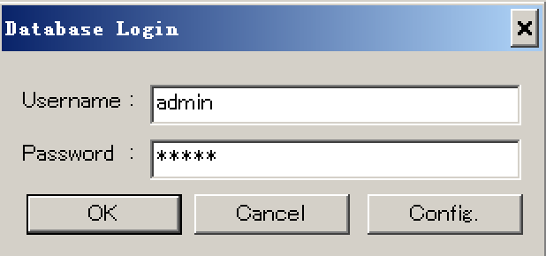

### 6.1最大用户并发数说明

软件的用户最大并发数与License Server上的许可有关

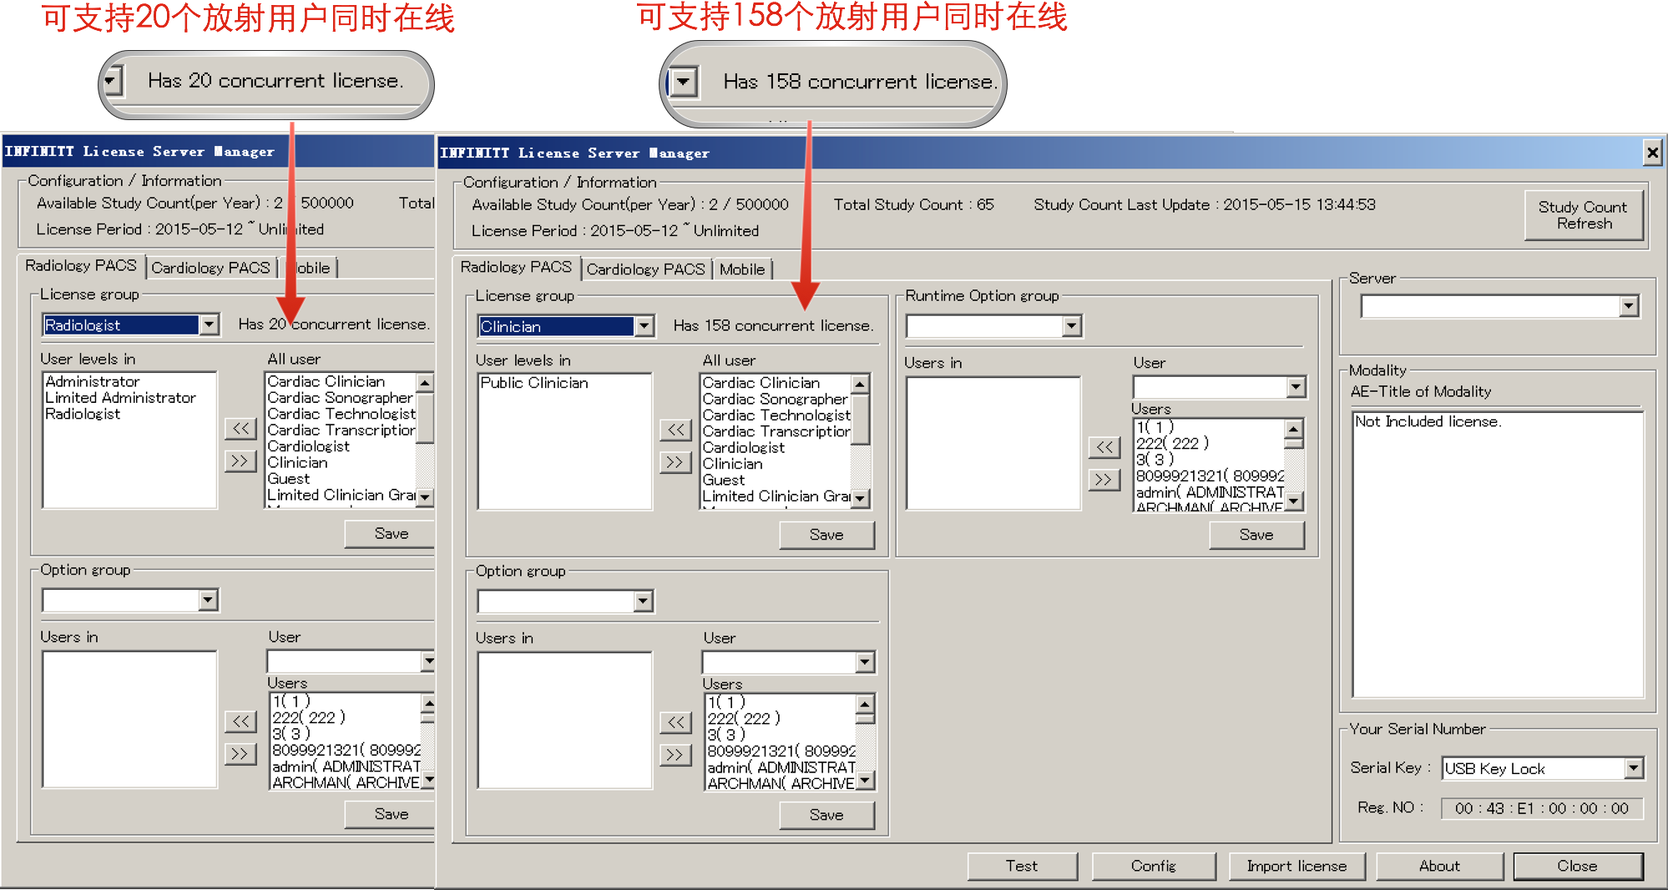

## 7.用户适应性修改

用户可以自定义模块产生日志的级别，主要分六个级别：No logging、Logging error only、Logging error & warning、Logging in detail、Logging in more detail、Logging in full detail。

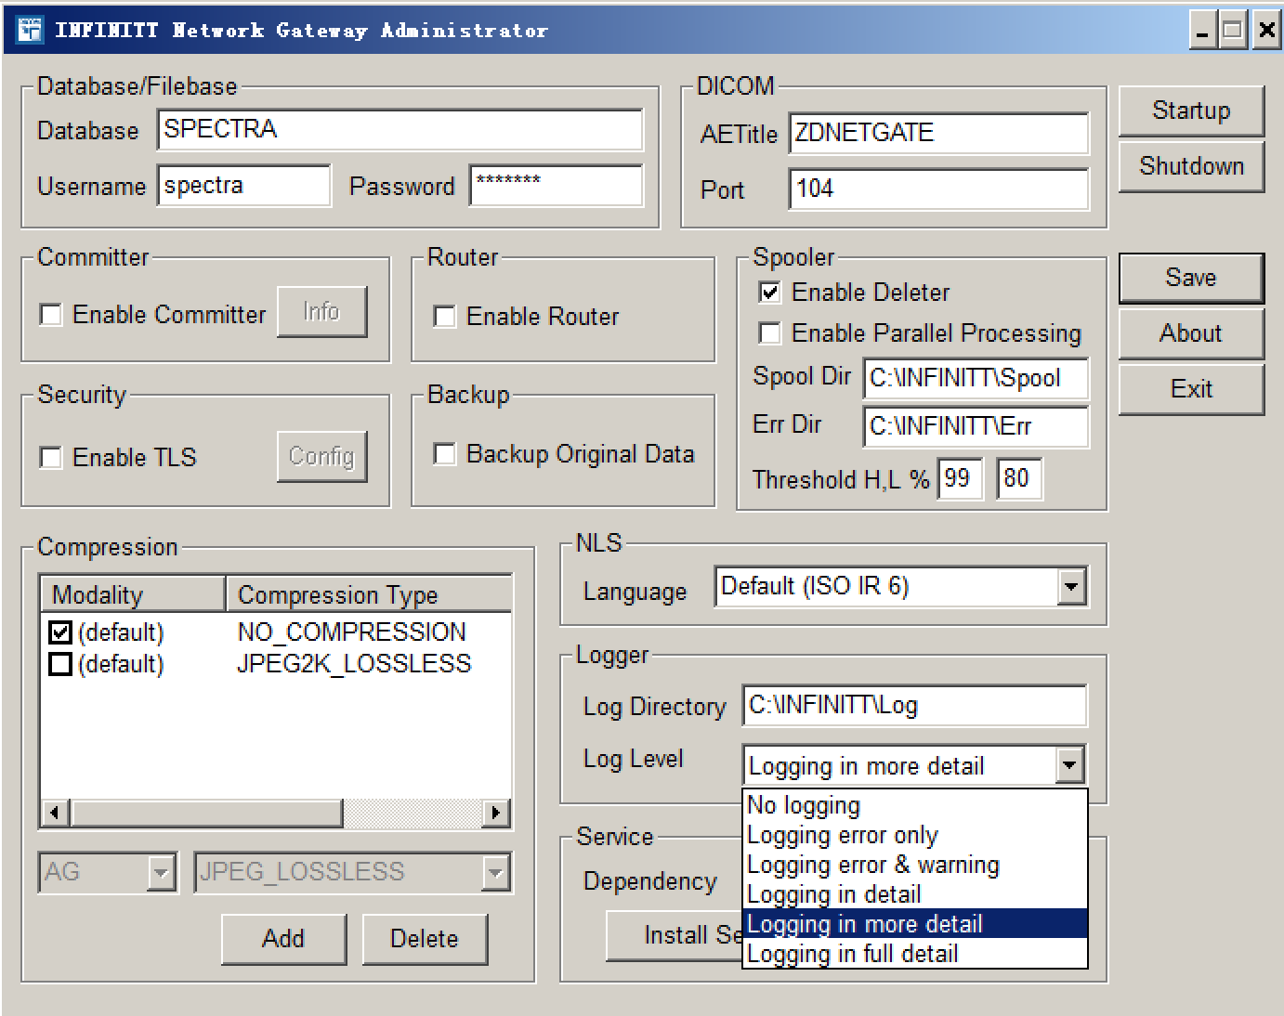

## 8.可维护性日志

在C:\INFINITT\Log下会产生以 模块名称-当天日期.log的日志如NetGate-20150518.log，该日志详细记录了软件执行时每个步骤可能发生的异常情况，当软件发生错误时可以将错误日志传送给技术支持邮箱 [yx.ma@163.com](mailto:yx.ma@163.com) 获取相关技术支持，日志内容如下：

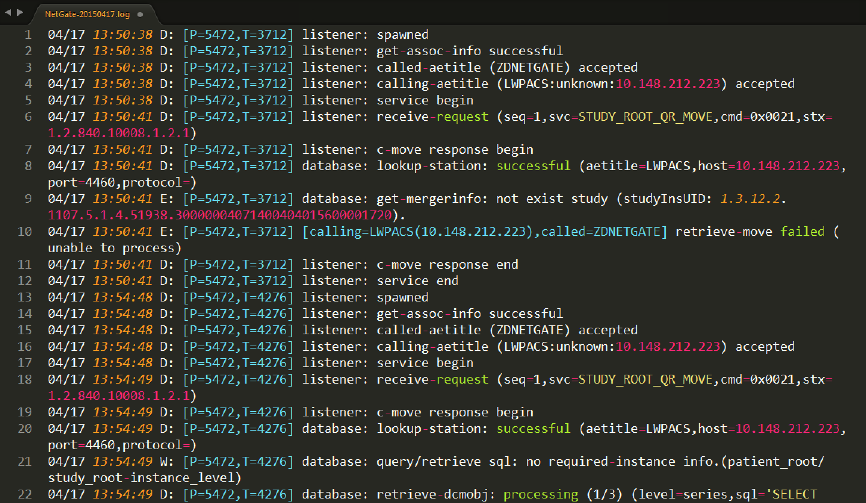

## 9.售后服务说明

本软件提供有偿售后及更新服务，在保修期内可享受7x24小时400电话及邮件支持，2小时内对反馈的问题进行反映及按排售后人员。

服务内容包含：软件的升级、安装、卸载、用户培训。

用户可以通过以下途径得到售后支持：

### 9.1 远程协助支持：

1.通过400热线（400-108-1882）受理客户问题咨询，该热线7x24小时开通，有专业工程师负责解答记录用户的问题。

2.通过QQ、TeamViewer、Radmin、VNC等远程协助工具操作查看客户遇到的情况，并解决。

### 9.2 工程师电话支持：

1. 用户自行联系之前实施过工程师（项目实施完毕后均留下相关实施人员的联系方式）
2. 工程师在电话上对问题进行解答并告知用户如何操作。

## 9.3工程师现场支持：

1. 用户通过400电话告知客服问题详情
2. 客服统一安排技术人员做现场支持

## 9.4 说明书获取

在实施工程师项目实施完成后，提供软件使用说明书电子档（PDF档），用户可以自行打印。

400热线：400-108-1882

技术支持：[wenzhengde@me.com](mailto:wenzhengde@me.com)

销售联系：[yx.ma@163.com](mailto:yx.ma@163.com)

地址：浙江省温州市经济技术开发区兰江路188号B幢2015A室